Публичный доклад
О состоянии и результатах деятельности системы образования
МО «Шенкурский муниципальный район» в 2020-2021 учебном году

1. Введение
2. Условия обучения и воспитания, эффективность использования ресурсов
2.1. Материально-техническое обеспечение образовательного процесса
2.2. Кадровый потенциал педагогических работников
3. Образование и воспитание
3.1. Дошкольное образование
3.2.Общее образование
3.3. Дополнительное образование
3.4. Воспитательная работа
4. Цели и задачи муниципальной системы образования на 2021 – 2022 учебный год.

1. Введение
Шенкурский муниципальный район расположен в южной части Архангельской области. Административный центр муниципального образования «Шенкурский муниципальный район» – город Шенкурск. В состав МО входят 8 муниципальных образований с числом населённых пунктов – 253. Ежегодно наблюдается уменьшение численности населения Шенкурского района, отмечается миграция населения из города Шенкурска в более крупные города, из сельских населённых пунктов – в г.Шенкурск. Основная причина – отсутствие работы, а также проблема транспортной доступности к районному центру (отсутствие автобусного сообщения, проблемы с переправой через р. Вагу в весенний и осенний период), низкое качество медицинского обслуживания из-за нехватки медицинских кадров. Следствием является уменьшение контингента обучающихся в образовательных организациях, закрытие детских садов и реорганизация школ. Муниципальная система образования является важнейшей составляющей социально-экономической характеристики района. Одним из актуальных вопросов современного общества является доступность образования. Данное право реализуется через созданную сеть образовательных учреждений. По состоянию на 1 июля 2021 года система образования Шенкурского района включает 7 муниципальных образовательных учреждений, в том числе:
1. | Муниципальное бюджетное дошкольное образовательное учреждение «Шенкурский детский сад комбинированного вида № 1 «Ваганочка»
2. | Муниципальное бюджетное общеобразовательное учреждение «Боровская основная школа»  (МБОУ «Боровская ОШ»)
2.1. | филиал: Никольский детский сад №10 «Ивушка»
3. | Муниципальное бюджетное общеобразовательное учреждение «Наводовская основная школа»  (МБОУ «Наводовская ОШ»)
3.1. | филиал: Наводовский детский сад
3.2. | филиал: Блудковский детский сад
4. | Муниципальное бюджетное общеобразовательное учреждение «Ровдинская средняя школа»  (МБОУ «Ровдинская СШ»)
4.1. | филиал: «Ровдинский детский сад»
4.2. | филиал: «Суландская начальная школа - детский сад»
4.3. | филиал: «Верхопаденьгская основная школа»
4.4. | филиал: «Артемьевский детский сад»
5. | Муниципальное бюджетное общеобразовательное учреждение «Устьпаденьгская основная школа – школа четырех Героев»  (МБОУ «Устьпаденьгская ОШ»)
5.1. | структурное подразделение: Устьпаденьгский детский сад
5.2. | структурное подразделение: Шелашский детский сад
6. | Муниципальное бюджетное общеобразовательное учреждение «Шенкурская средняя школа»  (МБОУ «Шенкурская СШ»)
6.1. | филиал: «Шенкурский детско-юношеский центр»
7. | Муниципальное бюджетное общеобразовательное учреждение «Шеговарская средняя школа»  (МБОУ «Шеговарская СШ»)
7.1. | филиал: Шеговарский детский сад «Ладушки»
7.2. | филиал: Лопатинский детский сад
7.3. | филиал: Верхоледская начальная школа

В 2020-2021 учебном году система образования района работала в соответствии с федеральными и региональными нормативно-правовыми актами, призванными обеспечить функционирование всей образовательной системы, и была направлена на решение поставленных задач:
- Обеспечение доступности и повышение качества дошкольного образования, создание условий для раннего развития детей до 3 лет. Организация работы по оказанию консультативной и методической помощи родителям детей, не посещающих детский сад.
- Обеспечение равных условий получения качественного образования для всех категорий учащихся, в том числе детей с ограниченными возможностями здоровья. Создание современной, высокотехнологичной и безопасной образовательной среды. Обновление образовательных программ, внедрение новых форм и методов обучения. Систематическое проведение мероприятий по ранней профориентации: реализация программы «Билет в будущее».
- Повышение качества образования и воспитания обучающихся, использование возможностей цифровой и инновационной образовательной среды. Внедрение целевой модели наставничества «ученик-ученик».
- Создание условий для профессионального роста педагогических кадров системы дошкольного, общего и дополнительного образования. Внедрение целевой модели наставничества «учитель – учитель». Проведение мероприятий, направленных на профилактику профессионального выгорания.
- Создание условий по выявлению, поддержке одаренных детей и молодежи.
Реализация федеральной программы «Успех каждого ребёнка». Внедрение целевой модели «учитель – ученик».
- Обеспечение эффективного внедрения целевой модели развития системы дополнительного образования детей в Шенкурском районе.
- Обеспечение организационно-методического сопровождения образовательных организаций по вопросу реализации программ в форме сетевого взаимодействия.
Цель настоящего доклада - информировать широкую общественность (родителей (законных представителей), представителей власти, всех заинтересованных лиц) о результатах и условиях функционирования муниципальной системы образования Шенкурского района в 2020 – 2021 учебном году, проблемах и направлениях ее развития в следующем году.
2. Условия обучения и воспитания, эффективность использования ресурсов
2.1. Материально-техническое обеспечение образовательного процесса
Объем расходов на реализацию полномочий по организации предоставления общедоступного и бесплатного начального общего, основного общего, среднего общего образования по основным общеобразовательным программам, организации предоставления общедоступного бесплатного дошкольного образования на территории муниципального района в 2020 году составил 351 355.77 тыс.руб., из них на дошкольное образование – 117 966,80 тыс.руб., на общее образование – 146 790,5 тыс.руб., на дополнительное образование – 26 392,70 тыс.руб. При этом объем субвенции областного бюджета на реализацию основных общеобразовательных программ в 2020 году составил 199 288,8 тыс. руб., что на 16 912 тыс.руб. больше, чем в 2019 году.
Принимались меры по укреплению материально-технической базы общеобразовательных учреждений. Во всех образовательных учреждениях при подготовке к новому учебному году проведены косметические ремонты, затрачено средств - 10 927 тыс.руб. ( в 2019 году - 4 756,6 тыс. рублей).
В образовательных учреждениях функционирует 122 учебных кабинета, 8 спортивных залов площадью 1535 кв.м., 9 столовых на 589 посадочных мест. В трёх ОУ (Шенкурская СШ, Шеговарская СШ, Шенкурский детский сад комбинированного вида № 1 «Ваганочка») имеются медицинские кабинеты. Санитарное и техническое состояние учебных кабинетов соответствует предъявляемым требованиям, на 100% они обеспечены современной ученической мебелью в соответствии с ростовыми нормами, аудио-компьютерной техникой и техническими средствами обучения (ТСО). Создаются условия для совершенствования организации питания. Во всех организациях общего образования имеются столовые, в том числе в Шенкурской СШ и Шеговарской СШ организацией питания занимаются аутсорсинговые предприятия.
В конце 2020 года Министерством образования и науки Архангельской области в район передано 6 школьных автобусов для замены старых. Транспортное обслуживание обучающихся муниципальных общеобразовательных учреждений в течение учебного года осуществляли 14 транспортных единиц по 33 маршрутам, в том числе по 30 маршрутам, протяжённостью 712 км - ежедневно. Организация перевозок детей школьными автобусами организована согласно действующим нормативным правовым актам РФ по обеспечению безопасности дорожного движения, перевозок пассажиров автобусами. Все школьные автобусы оборудованы в соответствии с требованиями безопасного дорожного движения, оснащены навигационным оборудованием ГЛОНАСС и тахографами, имеют диагностические карты с заключением о возможности эксплуатации транспортного средства, два раза в год проходят технический осмотр. Подвоз обучающихся организован во всех образовательных организациях. На подвозе - 33% обучающихся (в 2019-2020 уч.г. - 20%).
В целях безопасности территории образовательных учреждений огорожены, частично освещены. В отдельных зданиях организован пропускной режим, установлено 105 камер видеонаблюдения. Своевременно в целях противопожарной безопасности обрабатываются деревянные конструкции чердачных помещений.
2.2. Кадровое обеспечение
В образовательных организациях района трудятся 499 человек: 31 человек административно-управленческого персонала, 239 педагогических работников, в том числе 142 – в общеобразовательных организациях: из них 123 учителя (46 – в Шенкурской СШ, 77 – в сельских школах),80 педагогических работников дошкольного образования, обслуживающий персонал. 16 педагогов (11 %) - молодые и начинающие педагоги. В качестве одного из ведущих направлений регионального проекта «Учитель будущего» является непрерывное повышение квалификации педагогов с целью совершенствования профессиональных знаний, повышения качества профессиональной деятельности. Педагогические и руководящие работники систематически повышают свою квалификацию посредством прохождения курсов повышения квалификации, осуществляя работу методических объединений, и самообразования. Статистические данные по курсовой переподготовке в 2020/2021 учебном году:
 | Повышение квалификации (кол-во чел.)
учителя | 58
другие педагогические работники | 10
руководители по должности «директор», «заместитель директора», руководитель филиала (школа) | 10
воспитатели ДОУ (в том числе старшие воспитатели) | 21
руководители ДОУ (заведующий, руководитель филиала) | -
педагоги дополнительного образования (ДЮЦ) | 3
Показатели курсовой переподготовки по категориям работников в 2020/2021 учебном году
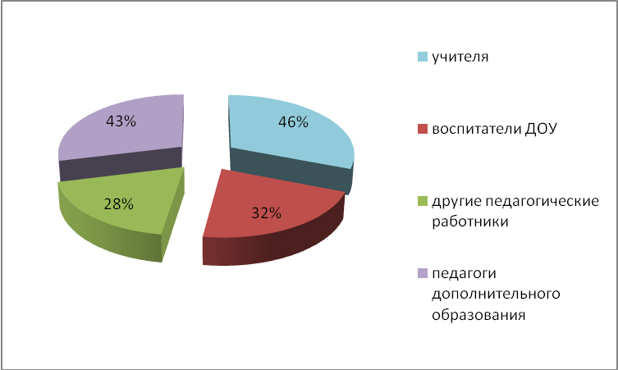
Формы обучения на курсах ПК в 2020/2021 учебном году
(все категории работников)
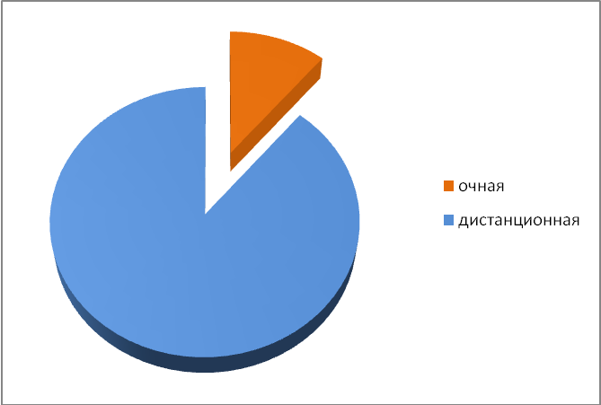
Согласно отчетам образовательных организаций педагоги обучались в очной и дистанционной форме. В течение 3-х лет не прошли курсы повышения квалификации 15 чел. (15 % от общей численности педагогов).
Основные причины: отпуск по уходу за ребенком, отмена курсов, молодые специалисты, заочное обучение, планирование курсов ПК в 2021/2022 учебном году.
С 1 июля по 30 ноября 2020 года 12 педагогов Шенкурского района прошли обучение по программе повышения квалификации в рамках федерального проекта «Учитель будущего» национального проекта «Образование». Объем программы составил 112 часов, форма обучения - заочная с применением дистанционных образовательных технологий:
Предмет | Кол-во чел. | ОО
Русский язык | 5 | МБОУ «Боровская ОШ», МБОУ «Ровдинская СШ», МБОУ «Шенкурская СШ»
Математика | 3 | МБОУ «Боровская ОШ», МБОУ «Ровдинская СШ», МБОУ «Шеговарская СШ»
Физика | 1 | МБОУ «Шенкурская СШ»
Биология | 2 | МБОУ «Ровдинская СШ», МБОУ «Шенкурская СШ»
Химия | 1 | МБОУ «Устьпаденьгская ОШ»
В течение учебного года 10 руководителей ОО повысили квалификацию по разным направлениям деятельности. С целью повышения профессиональной компетентности руководителей ОУ района в течение учебного года на совещаниях с руководителями рассмотрены следующие вопросы: Внедрение целевой модели развития системы дополнительного образования детей; Изменения Порядка приёма граждан на обучение по программам начального, основного и среднего образования; О новых правилах противопожарного режима в Российской Федерации; Организация работы по охране труда в образовательных организациях, Меры противодействия коррупции в ОО; Об изменениях в законодательстве; Об организации отдыха и оздоровления детей и подростков в 2021 году. Непрерывное повышение квалификации педагогов обеспечивается единым методическим пространством района. Формы организации методической работы:
В связи с нестабильной эпидемиологической обстановкой (COVID-2019) в 2020/2021 учебном году очные районные семинары для педагогов и заместителей директора по УВР не планировались. Отдельные вопросы по учебной и методической работе рассматривались на совместном совещании директоров и их заместителей по учебно-воспитательной работе.
С 22 по 26 марта 2021 г. проводилась Методическая неделя по теме «Воспитательный процесс в современных условиях» в заочном формате. В рамках методической недели 7 педагогов из 5 образовательных организаций представили свой опыт работы.
11 февраля 2021 года состоялась Педагогическая мастерская «Современный урок» в формате видеоконференции через систему цифрового образовательного кольца Архангельской области. Свои выступления представили: Солдатова М.Н., учитель МБОУ «Ровдинская СШ»; Шпанова О.П., учитель МБОУ «Шенкурская СШ»; Стругова А.А., учитель МБОУ «Шенкурская СШ»; Видякин Д.И., учитель МБОУ «Шеговарская СШ».
В ноябре 2020 г. состоялась Выставка-конкурс по декоративно-прикладному искусству в заочной форме. Участники конкурса: обучающиеся образовательных организаций, педагоги, преподаватели, мастера, клубные руководители, воспитатели ГПД, учителя технологии и ИЗО, учителя начальных классов.
Согласно отчетам, анализу методической работы в школах использовались следующие формы методической работы: деятельность школьных методических объединений, методические семинары/совещания, методический совет, тематический педсовет, открытые уроки, наставничество, методическая неделя, работа педагогов над темами самообразования, организация творческих групп и др.
В 2020 - 2021 учебном году в районе работало районное методическое объединение воспитателей дошкольного образования. Деятельность РМО строилась в соответствии с годовым планом работы. Тематика заседаний на 2020-2021 учебный год была определена с учетом запросов самих педагогов. Их деятельность была направлена на решение методических проблем, конкретных затруднений, наиболее часто встречающихся в практике работы и актуальных в современных условиях. В системе организовано проведение семинаров, мастер-классов для педагогов и руководителей по вопросам введения федеральных государственных образовательных стандартов. ФГОС ДО.
В 2020-2021 гг. в связи с ограничениями, связанными с новой коронавирусной инфекцией, было проведено всего 2 мероприятия из запланированных. Все мероприятия проводились в заочной форме:
Школа педагогического мастерства, мастер – класс по теме «Игровые технологии, как одно из эффективных средств развития речи дошкольников».
Цель – повышение профессионального мастерства педагогов – участников мастер-класса по освоению опыта работы педагога-мастера. В мероприятии приняли участие педагоги из 7 дошкольных образовательных учреждений.
Мастер-класс провели педагоги и специалисты Шеговарского детского сада «Ладушки, филиала МБОУ «Шеговарская СШ»: Грудина Наталья Сергеевна – занятие по автоматизации звука «Р» с использованием интерактивной игры «Буратино» и дидактического материала программно-дидактического комплекса «Логомер 2»; Поздеева Мария Евгеньевна – дидактическая игра «Слоговое лото»; Кочетова Елена Александровна – логосказка «Куда пропал «Ежик».
Педагоги Артемьевского детского сада, филиала МБОУ «Ровдинская СШ»: Иванова Татьяна Ивановна, Высоцкая Ольга Михайловна – «Зимующие птицы.
Педагоги Никольского детского сада № 10 «Ивушка», филиала МБОУ «Боровская ОШ»: Юфрякова Лидия Леонидовна – Заучивание стихов на основе картинно-графических схем»; Чертова Любовь Валерьевна – Ознакомление с дидактической игрой «Собери картину и составь по ней рассказ»; Коскова Анна Александровна – Развитие речи детей через дидактические игры. Игра «Кто что ест?».
Педагог Блудковского детского сада, филиала МБОУ «Наводовская ОШ» Борисова Наталия Викторовна - «Куб знаний».
Педагоги и специалисты МБДОУ «Шенкурский детский сад комбинированного вида № 1 «Ваганочка»: Добрынина Мария Михайловна – «Нестандартные способы проведения артикуляционной гимнастики»; Спиридонова Татьяна Александровна, Спиридонова Наталья Александровна – «Использование игровых технологий с целью развития речи на музыкальных занятиях».
Педагог Ровдинского детского сада, филиала МБОУ «Ровдинская СШ» Ошуркова Ольга Александровна – дидактические игры : «Умные бусы», «Умное колесо».
Педагоги Наводовского детского сада, филиала МБОУ «Наводовская ОШ»: Капустина Ирина Викторовна – дидактическая игра «Клубочек»; Мигунова Татьяна Львовна – дидактическая игра «Купи Зине пирожок»; Клыкова Лада Владимировна – игра «Фефекты фикции»; Шаткова Юлия Вячеславовна – дидактическая игра для малышей «Волшебный фонарик, Кто спрятался за заборчиком?» , лексическая тема «Дикие и домашние животные».
Во всех образовательных организациях серьёзное внимание уделяется работе с молодыми педагогами. В соответствии с утверждёнными в ОО положениями о наставничестве строится работа опытных педагогов-наставников с молодыми педагогами. В МБОУ «Шенкурская СШ» в течение года работала «Школа молодого педагога» под руководством опытного педагога – психолога Ботыгиной С.В. по следующим направлениям деятельности: нормативно-правовая, организационно-методическая, консультационная, психологическая помощь, мероприятия по профилактике профессионального выгорания. Работа с молодыми педагогами осуществлялась также руководителями предметных районных методических объединений, заместителями директора по учебно-воспитательной работе в образовательных учреждениях района.
Аттестация педагогических работников – один из показателей роста профессионального мастерства.
Итоги аттестации педагогических работников в 2020/21 учебном году:
 | Высшая категория | Первая категория | Соответствие занимаемой должности
Прошли аттестацию в течение учебного года(количество человек)
учителя | 5 | 6 | 7
воспитатели ДОУ | 1 | 2 | 7
другие педагогические работники | 1 | - | 1
педагоги дополнительного образования (ДЮЦ) | - | 2 | -
ИТОГО | 7 | 10 | 15

Уровень квалификации педагогов от общей численности педагогических работников
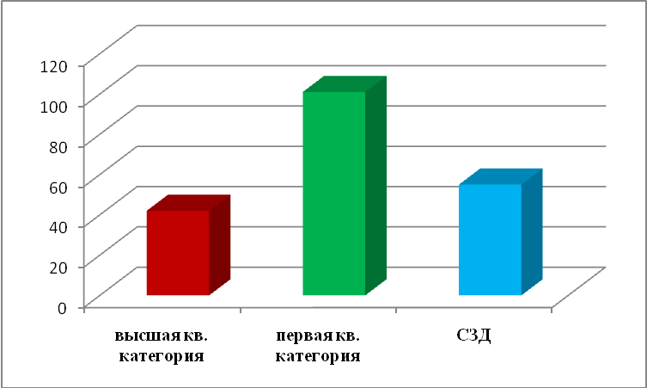на 20.06.2021 г.

Не все педагогические работники аттестованы на установление квалификационной категории или соответствие занимаемой должности. Причина: стаж работы педагога в занимаемой должности менее двух лет. В 2021 г. в составе регионального банка экспертов по аттестации -103 педагогических работника Шенкурского района.
В марте - апреле 2021 года проводилась тематическая проверка «Организация и проведение аттестации педагогических работников ОО в целях подтверждения соответствия занимаемой должности» в МБДОУ «Шенкурский детский сад комбинированного вида № 1 «Ваганочка» (приказ РОО от 09.03.2021 г. № 32/5). Аналогичная проверка состоялась в рамках комплексной проверки МБОУ «Шеговарская СШ» (приказ РОО от 09.03.2021 г. № 32). По итогам проверок подготовлены справки, внесены предложения.

Вывод: аттестация педагогических работников осуществляется в плановом режиме. По уровню квалификации превалируют педагоги с первой квалификационной категорией.
Организация и проведение профессиональных конкурсов. Участие педагогов в конференциях и других мероприятиях.
В 2020/2021 учебном году на муниципальном уровне проведены два конкурса педагогического мастерства:
С целью выявления трудностей в работе молодых педагогов, дальнейшего планирования работы на основе проведённого анализа, а также повышения профессионального мастерства и престижа труда педагога в ноябре 2020 года был проведён районный конкурс эссе «Легко ли быть молодым педагогом». На конкурс было представлено 11 работ. Участниками конкурса стали 8 учителей, 2 воспитателя и 1 педагог дополнительного образования. В конкурсе участвовали педагоги МБОУ «Наводовская ОШ»(2 чел.), МБОУ «Устьпаденьгская ОШ» (1 чел.), «Боровская ОШ» (1 чел.) и МБОУ «Шенкурская СШ» (7 чел.).
С 01 апреля по 21 мая 2021 года прошел муниципальный заочный конкурс «Интернет-ресурс педагога». В конкурсе участвовали педагоги из МБОУ «Наводовская ОШ», МБОУ «Ровдинская СШ», МБОУ «Устьпаденьгская и МБОУ «Шенкурская СШ»: 3 учители и 1 воспитатель ДОУ. Следует отметить, что низкий показатель участников данного конкурса свидетельствует об отсутствии у педагогов интернет-ресурсов или интернет-ресурс создан давно и информация не обновляется.
В течение учебного года учителя и прочие педагогические работники принимали участие в конкурсах, конференциях и других мероприятиях:
ОО | Кол-во чел. | Название мероприятия | Сроки
региональный уровень, межрегиональный уровень
МБОУ «Наводовская ОШ» | 1 | Конкурс методических разработок «Современные технологии работы с детьми и талантливой молодёжью» | Март 2021г.
МБОУ «Ровдинская СШ» | 1 | САФУ, научно-практическая онлайн конференция «Психология современного подростка», секция «Психологические особенности девиантного поведения подростков». | 13.11.2020-14.11.20
 | 1 | Региональный заочный конкурс творческих работ учителей, посвящённый200 – летию со дня рождения Ф. М. Достоевского. | Апрель 2021
 | 1 | Региональный заочный конкурс методических материалов «Ступени к мастерству» | Апрель 2021
МБОУ «Шеговарская СШ» | 1 | Выступление на межрайонной ВКС «Викторина, созданная в power point, на уроках истории» | 09.02.2021
 | 2 | Региональный заочный конкурс «Вселенная Ломоносова» | Января 2021
 | 1 | Областной конкурс «Защитим лес от пожара- 2021», министерство природных ресурсов и ЛПК Архангельской области | Май 2021
МБОУ «Шенкурская СШ» | 1 | Конкурс педагогических работников «Воспитать человека- 2021», номинация «Педагог-наставник» | Февраль 2021
 | 1 | Конкурс педагогических работников «Воспитать человека- 2021», номинация «Педагогический дебют» | Февраль 2021
 | 1 | Заочный конкурс «Создаём интерактивные дидактические материалы» | Октябрь 2020
 | 1 | Конкурс «Лучшие педагогические практики» в рамках федерального проекта «Учитель будущего» | Октябрь 2020
 | 1 | Конкурс профессионального мастерства «Делай как я!» | Октябрь 2020
 | 4 | Заочная олимпиада для учителей математики (АО ИОО) | Январь 2021
 | 2 | Региональный заочный конкурс творческих работ учителей, посвящённый 200-летию со дня рождения Ф.М. Достоевского | Апрель 2021
 | 1 | 10 Герценовская педагогическая олимпиада молодых учителей «Профессиональные перспективы», «Образование в цифре» | Март 2021
всероссийский/федеральный уровень
МБОУ «Ровдинская СШ» | 1 | Всероссийская конференция «Экспериментальная и инновационная деятельность как средство повышения качества обучения» | 13.12.2020
МБОУ «Шеговарская СШ» | 1 | Всероссийский конкурс методических разработок «Новые идеи» | Январь 2021
 | 1 | Всероссийский конкурс «ФГОСкласс» | Февраль 2021
Международный уровень
МБОУ «Ровдинская СШ» | 1 | Международный конкурс по немецкому языку «Auf gut Deutsch» для студентов и педагогов. «Эрудит.Онлайн» | Декабрь 2020
В январе-феврале 2021 года педагоги Шенкурского района принимали участие в областном конкурсе «Воспитать человека - 2021»: номинация «Педагогический дебют» (заочный этап – Кузина Л.А., учитель МБОУ «Шенкурская СШ»), номинация «Педагог-наставник» (Ботыгина С.В., педагог-психолог МБОУ «Шенкурская СШ»). Ботыгина Светлана Васильевна стала победителем в данной номинации.
В течение учебного года специалист РОО отслеживала информацию о региональных конкурсах для педагогов на сайте АО ИОО, Положения о проведении конкурсов направлялись в образовательные организации.
Участие педагогов дошкольного образования в конкурсах профессионального мастерства:
Региональный заочный конкурс:
«Детский сад: вчера, сегодня, завтра» - диплом победителя
«Увлекательное путешествие по Архангельской области» - диплом победителя, сертификат участника
«Поем о войне» - сертификат участника
«Лучшие педагогические практики» - сертификат участника (Кочубей С.В.)
«Я могу здоровым быть»- сертификат участника ( Поромова В.В., Шерман О.В.)
«Азбука подвижных игр» - диплом победителя (БастроваЮ.Н., Смирнова Е.М.)
«Край наш северный» – конкурс макетов – сертификат участника Лодыгина О.Н., Меньшикова Е.Н.
«Дошкольное образование Архангельской области: современные программно-методические и дидактические разработки» - сертификат участника
Международный уровень:
IX Международный профессиональный конкурс «Ты – гений». Номинация «Лучшее занятие для педагогов» - сертификат участника Лодыгина О.Н.
Всероссийский уровень:
«Воспитатель-РУ» номинация «Открытое занятие» - диплом победителя Лодыгина О.Н.; «В грибном царстве» - сертификат участника; «Полицейский Дядя Степа» - сертификат участника.
Совместное творчество родителей, детей, педагогов:
Региональный уровень: «По страницам календаря здоровья», «Покормите птиц», «Читаем о войне»; «Чтение в нашей семье», для детей с ограниченными возможностями здоровья «Виват, таланты!», «Час Земли», «Блокадный хлеб», «Гордость Северной тайги», «Кто живет в тиши библиотечных полок?» номинация видео – страшилка – диплом 1 место); «Игра в книгу» (АО ИОО)
Муниципальный уровень: Дистанционный конкурс «Моя профессия – педагог»; конкурс проектов : Я могу здоровым быть»; конкурс методических разработок «Великой победе посвящается…»; конкурс профессионального мастерства «Педагог будущего»; конкурс творчества по пожарной безопасности «Неопалимая купина»; «Я люблю тебя, Россия», «Игровые технологии, как одно из средств развития речи»; «Поэзия доброты»; «Осенний калейдоскоп»; «Новогоднее настроение»; «Космический пришелец»; «Мир удивительных животных»; «Богатыри земли русской!»; «Весна – красна»; «Каждый листик в лесу дорог!»; «Разноцветные истории» и многие другие.
Вывод: педагоги района принимали участие в конкурсах и других мероприятиях профессионального мастерства, имели возможность представить результаты своей работы.
- Образование и воспитание

3.1. Дошкольное образование
Качественное воспитание, обучение, развитие, а также присмотр, уход и оздоровление детей даёт возможность подрастающему поколению более подготовленными перейти на новый уровень образования. Поэтому одной из важнейших задач муниципальной системы образования является предоставление услуги дошкольного образования. В образовательной политике района приоритетом является удовлетворение потребности всех граждан в дошкольной образовательной услуге и повышении ее качества.
В Шенкурском районе по информации Росстат Архангельской области зарегистрировано 1040 детей дошкольного возраста (проживает на территории 730 детей), дошкольным образованием охвачено 82 % детей в возрасте от 1 до 7 лет, охват от 0 до 7 лет составляет – 97%. 3 % детей не посещают детские сады из-за отсутствия дошкольных учреждений на территории проживания детей (Шахановка, Верхоледка) и удалённости этих населённых пунктов от образовательных организаций. В связи со снижением рождаемости, полностью отсутствует очередь на получение мест в детских садах. За первое полугодие 2021 года выдано 105 направлений в образовательные организации, реализующие основные образовательные программы дошкольного образования.
Учреждения, реализующие программы дошкольного образования (на 01.06.2021 г.)
Учреждения | 2016-2017  учебный год |  | 2017-2018  учебный год |  | 2018-2019  учебный год |  | 2019-2020 |  | 2020-2021
 | Кол-во учреждений | Кол-во детей | Кол-во учреждений | Кол-во детей | Кол-во учреждений | Кол-во детей | Кол-во учреждений | Кол-во детей | Кол-во учреждений | Кол-во детей
Муниципальные ДОО | 1 | 399 | 1 | 378 | 1 | 340 | 1 | 319 | 1 | 315
Детские сады в структуре школ | 12 | 395 | 12 | 343 | 12 | 356 | 11 | 323 | 10 | 283
ИТОГО | 13 | 794 | 13 | 721 | 13 | 696 | 12 | 642 | 11 | 598

В 2020/21 учебном году в списках дошкольных образовательных организаций состояло 598 детей (в предыдущие годы было –642; 794; 696), в том числе 98 детей в возрасте от 1 года до 3 лет; 464 - в возрасте от 3 до 7 лет, 36 - детей старше 7 лет.
В системе дошкольного образования функционирует 41 группа (в предыдущем учебном году – 42 группы), в том числе 35 групп для детей дошкольного возраста и 7 групп для детей раннего возраста.
Сеть специализированных групп в 2020 – 2021 учебном году представлена 5 группами: 2 группы компенсирующей направленности на 28 детей в МБДОУ «Шенкурский детский сад комбинированного вида № 1 «Ваганочка»; 1 группа компенсирующей направленности на 12 детей на базе Наводовского детского сада, филиала МБОУ «Наводовская ОШ»; 2 круглосуточных группы компенсирующей направленности на 24 ребенка на базе Наводовского детского сада, филиала МБОУ «Наводовская ОШ» и Шеговарского детского сада «Ладушки», филиала МБОУ «Шеговарская СШ».
В 2020/21 учебном году специализированные группы дошкольных образовательных учреждений посещали 64 ребенка (10,7 % от списочного состава, в предыдущем году - 79 детей, 12,3 % от списочного состава).
В МБДОУ «Шенкурский детский сад комбинированного вида № 1 «Ваганочка» и Ровдинском детском саду работали логопункты, где занимались 107 детей, что на 46 детей больше, в сравнении с прошлым годом. В Наводовском детском саду так же оказывалась помощь детям с дефектами речи в группах комбинированной направленности, официального логопункта в детском саду нет. Занятия проходили в индивидуальном порядке с каждым ребенком 1 раз в неделю. Всего коррекционной работой охвачен 171 ребенок, что составляет 28 % от числа посещающих ДОУ (в прошлом учебном году 140 детей, 21,8 %). Количество детей с нарушениями речи увеличивается с каждым годом. В связи с проблемами в финансировании территориальная психолого-медико-педагогическая комиссия не осуществляла свою деятельность в полном объеме согласно годовому плану работы.
В целях снижения социальной напряженности в родительской среде законом Архангельской области предусмотрена компенсация из областного бюджета в размере 2 000 рублей родителям, имеющим детей в возрасте с 1,5 до 6 лет, в связи с отсутствием свободных мест в муниципальных дошкольных образовательных учреждениях или отсутствием таких учреждений в населённом пункте, в котором проживает ребёнок. В настоящее время пособие получают в Шенкурском районе родители 41 ребенка.
В связи с вступлением в силу Федерального закона Российской Федерации от 29 декабря 2012 г. № 273-ФЗ "Об образовании в Российской Федерации" отменена система льгот, действующая в Шенкурском районе (льготы по оплате за содержание детям из многодетных семей, детям с ограниченными возможностями здоровья).
Постановлением Главы МО «Шенкурский муниципальный район» от 29.04.2021 г. № 205-па «Об установлении размера платы, взимаемой с родителей (законных представителей), за присмотр и уход за детьми, осваивающими образовательные программы дошкольного образования в организациях, осуществляющих образовательную деятельность» в соответствии со статьей 65 ФЗ «Об образовании в Российской Федерации» с 01.06.2021 года установлен размер родительской платы для родителей (законных представителей) за присмотр и уход:
- 140 рублей в день за фактическое посещение при 10,5 часовом режиме работы группы в МБДОУ «Шенкурский детский сад комбинированного вида № 1 «Ваганочка»;
- 135 рублей в день за фактическое посещение при 8 -10,5 часовом режиме работы группы в муниципальных дошкольных учреждениях, расположенных на территориях муниципальных образований поселений и являющимися филиалами или структурными подразделениями школ;
- 150 рублей в день за фактическое посещение в группах круглосуточного пребывания.
Освобождены от родительской платы на 100% родители (законные представители) детей-инвалидов и детей-сирот, оставшихся без попечения родителей. По данным на 01.06.2021 г. данной льготой пользуются родители (законные представители, опекуны) 13 детей, в том числе 7 детей–инвалидов и 4 ребенка, оставшихся без попечения родителей, 1 ребенок из приемной семьи, у 1 ребенка оба родители являются инвалидами. Это составляет - 2 % от числа посещающих.
Руководители дошкольных образовательных организаций информируют о том, что родители детей из малообеспеченных семей не приводят детей в детские сады из-за отсутствия финансовых средств, существуют долги по оплате, что снижает экономические показатели работы. Такая ситуация наблюдалась и ранее.
Здоровье детей невозможно обеспечить без рационального питания, которое является необходимым условием гармоничного роста дошкольников, физического развития, устойчивости к воздействию инфекций. В ДОО района серьёзное внимание уделяется организации питания дошкольников, но рост цен на продукты не позволяет в полной мере организовать качественное и разнообразное питание, соответствующее нормам для детей дошкольного и ясельного возраста. Фактическая стоимость питания в день на 1 ребёнка в 2020 – 2021 учебном году в среднем составила 154,4 рублей.
Деятельность администраций дошкольных образовательных организаций в основном соответствует решению задач по организации питания воспитанников. В соответствии с СанПин все воспитанники охвачены четырёхразовым питанием на основе 10-дневного меню, утверждённого руководителем учреждения. В дошкольных учреждениях соблюдается режим питания. Меню на день в большинстве ДОО разнообразны, но вместе с тем, анализ выполнения натуральных норм питания показал, что в дошкольных организациях норма питания не всегда выполняется в полном объеме.
На протяжении последних лет вопрос посещаемости детьми дошкольных учреждений остается одним из наиболее важных.. Именно от посещаемости и системности занятий напрямую зависит качество воспитательно-образовательного процесса и, как следствие, качество подготовки выпускника ДОО. Сравнительный анализ функционирования ДОО в 2020-2021 учебном году показал, что количество дней пребывания 1-го ребенка в ДОУ увеличилось и фактическая посещаемость составляет 110 дней, (50 % от плана), в 2019-2020 учебном году- 106 дней (48 % от плана посещаемости).
Анализ выполнения дето/дней в дошкольных учреждениях Шенкурского муниципального района за 2020/2021 гг.:
ДОУ | Кол-во детей | Норма детодней на 1 ребёнка | Фактически д/дней на 1 ребёнка | %  посещаемости
МДОУ № 1 | 315 | 220 | 139 | 63
Наводовский | 70 | 220 | 125 | 56
Блудковский | 10 | 220 | 130 | 59
Артемьевский | 9 | 220 | 125 | 56
Суландский | 6 | 220 | 83 | 37
Ровдинский | 68 | 220 | 102 | 46
Никольский | 39 | 220 | 114 | 52
Устьпаденьгский | 15 | 220 | 72 | 32
Шелашский | 23 | 220 | 130 | 59
Шеговарский | 38 | 220 | 91 | 41
Лопатинский | 5 | 220 | 102 | 46
Средний показатель по району | 598 | 220 | 110 | 50
Охрана и укрепление здоровья детей, является одной из приоритетных направлений работы дошкольных учреждений. Задачи физического развития и укрепления здоровья решаются комплексом мероприятий (утренняя гимнастика и гимнастика после сна, регулярные занятия физкультурой, прогулки, физминутки, дни здоровья, закаливающие мероприятия, соблюдение гигиенических мероприятий и др.) В Шеговарском и Лопатинских детском садах работает программа «Здоровый малыш». Проводятся консультации с родителями: «Бережём здоровье с детства или 10 заповедей здоровья», «Босохождение – элемент закаливания организма», «Прогулки на свежем воздухе». Применяются здоровье сберегающие технологии: гимнастика для глаз, бодрящая гимнастика после сна, самомассаж, босохождение перед и после дневного сна, ходьба по массажным коврикам.
В Ровдинском детском саду созданы «Уголки здоровья», в которых находится оборудование для самостоятельных занятий спортом.
В Наводовском детском саду работает семейный клуб выходного дня «Здоровая семья». Клуб создан с целью установления сотрудничества детского сада и семьи в вопросах преемственности воспитания детей дошкольного возраста и формирования единого образовательного пространства семьи и детского сада. Работа клуба спланирована по результатам опроса родителей и рекомендациям педагогов ДОО. Занятия проходят 1 раз в 2 месяца, длительность не более 1 часа.
В МБДОУ «Шенкурский детский сад комбинированного вида № 1«Ваганочка» проводится ежегодная диспансеризация областными и городскими медицинскими работниками. Так в 1 квартале 2021 года дети обследовались специалистами областной больницы г. Архангельская: невролог, лор, хирург, ортопед, уролог, УЗИ сердца; специалистами больницы г. Шенкурска: стоматолог, психиатр, окулист, педиатр, гинеколог, ЭКГ, УЗИ внутренних органов, исследовались анализы крови и мочи.
В детском саду в системе проводятся оздоровительные мероприятия: массаж по Уманской; умывание рук до локтей; ходьба босиком по полу и ребристым дорожкам; поливитамины Ревит, Гексавит- курсами; УФО с проветриванием; полоскание горла с соленой водой; оксолиновая мазь в нос; Гриппферон – во время эпидемии гриппа и ОРВИ; финтоциды.
Во всех детских садах помимо занятий физической культурой проводятся развлечения, спортивные праздники и соревнования, конкурсы, дни и недели здоровья. Воспитанники детского сада «Ваганочка» и Наводовского детского сада принимали активное участие в районных спортивных мероприятиях: велосипедные гонки, лыжные соревнования, майская эстафета.
Пребывание на свежем воздухе – ещё один способ укрепления здоровья детей. В ходе прогулки возможна интеграция различных образовательных областей: «Физическая культура», «Здоровье», «Безопасность», «Социализация», «Познание», «Коммуникация» и «Труд». Рекомендуемая продолжительность ежедневных прогулок составляет 2 - 3 часа в зависимости от климатических условий 2 раза в день. Анализ работы прошлого года показал, что недостаточно времени уделяется полноценным прогулкам, в связи с сильными морозами в зимний период во многих детских садах не всегда выдерживается продолжительность и количество прогулок. Подвижная игра – один из важных элементов прогулки.
Не смотря на все принимаемые меры, показатель заболеваемости детей остаётся высоким:
Процент случаев заболеваемости по годам:
2018 | 2019 | 2020
9,3% | 9% | 9,8%
Показатель заболеваемости увеличился по сравнению с прошлым годом на 0,8%. Большой процент заболеваемости у детей до 3 лет – 18,6 % по сравнению с детьми старше 3 лет – 7,8 %.
Чаще всего дети болели: ОРВИ - 362 случая, бронхит- 40 случаев, трахеит – 11, пневмония – 20 случаев, ветряная оспа – 12 случаев..
Задача укрепления здоровья воспитанников ДОУ продолжает оставаться актуальной и на будущий учебный год.
Внедрение государственной информационной системы - ГИС АО.
В соответствии с п.2 поручения Правительства Российской Федерации от 03 июня 2014 года № ДМ – П16-4095 в части исполнения п.1 поручения Президента Российской Федерации от 07 мая 2014 года в нашем районе как и во всей Архангельской области осуществлено внедрение единой региональной системы по ведению электронной очереди для получения места в дошкольных образовательных организациях.
В текущем учебном году в Шенкурском районе ведется работа в государственной информационной системе ГИС АО «Учёт детей, нуждающихся в предоставлении мест в образовательных организациях в Архангельской области, реализующих основную образовательную программу дошкольного образования».
На территории всей Архангельской области действует единая база данных детей, стоящих в очереди в детские сады и единая база детей, посещающих дошкольные образовательные учреждения Архангельской области. В нашем районе имеют доступ к ГИС АО руководители 6 дошкольных организаций, они своевременно вносят необходимые изменения по зачислению и выбытию детей. Администратором базы в Шенкурском районе является специалист РОО.
Создан и действует регламент информационного взаимодействия в рамках ГИС АО «Учёт детей, нуждающихся в предоставлении мест в образовательных организациях в Архангельской области, реализующих основную образовательную программу дошкольного образования». На настоящий период необходимо обеспечить мероприятия по защите информации.
В течение года в дошкольных учреждениях района была продолжена работа по совершенствованию качества дошкольного образования.
Главная цель ДОО - это развитие интегративных качеств ребёнка, включающее в себя определённый уровень состояния здоровья и физического развития, любознательность, активность, овладение основными культурно – гигиеническими навыками, средствами общения и способами взаимодействия со взрослыми и сверстниками, личностное, интеллектуальное и речевое развитие, развитие координации движений и зрительно – моторной интеграции, овладение необходимыми умениями и навыками.
По итогам учебного года в детских садах проведён анализ выполнения образовательных программ.
Мониторинг детского развития (итоговые результаты выпускников):
Образовательные области |  | Показатель ( %)
 |  | высокий | средний | низкий
1. | Социально-коммуникативное развитие | 68 | 32 | 0
2. | Познавательное развитие | 68 | 32 | 0
3. | Речевое развитие | 58 | 34 | 6
4. | Художественно-эстетическое развитие | 58 | 36 | 6
5. | Физическое развитие | 74 | 20 | 6
 | Средний показатель: | 66 | 30 | 4

Мониторинг выполнения программы воспитанниками (итоговые результаты):
Образовательные области |  | выполнение программы (%)
 |  | 2020-2021 учебный год
 |  | начало | конец
1. | Социально-коммуникативное развитие | 60 | 87
2. | Познавательное развитие | 58 | 82
3. | Речевое развитие | 57 | 82
4. | Художественно-эстетическое развитие | 63 | 87
5. | Физическое развитие | 60 | 85
 | Итого (средний показатель по району): | 60 | 85

Подведены итоги работы групп компенсирующей направленности:
Количество детей, получающих помощь в логопедических группах | 64
выпущено в школу с чистой речью | 11
со значительными улучшениями | 19
остались на дублирование в логопедической группе | 19
остались на дублирование в общеразвивающей группе | -
рекомендуется логопедическая помощь в школе при переходе на письменную речь | 10
Помимо групп компенсирующей направленности, дети получали помощь на логопункте.
Анализ работы логопункта.
всего зачислено детей на учебный год | 107
выпущено в школу с логопункта | 36
выведено с логопункта из страших групп | 10
- с чистой речью | 3
- с улучшением | 20
требуется логопедическая помощь в следующем учебном году | 50

Районная военно-спортивная игра «Зарничка-2020» и фестиваль детского творчества «Северные звёздочки 2020», в связи с ограничениями, связанными с новой коронавирусной инфекцией не проводились.
На муниципальном уровне был проведен интеллектуальный конкурс для детей старшего дошкольного возраста «Моё первое публичное выступление», как один из путей поддержки одаренных детей. Конкурс проводился в заочной форме, включал в себя видеоматериалы выступления на тему «Моя семья за здоровый образ жизни».
В конкурсе приняли участие воспитанники 4 дошкольных образовательных организаций Шенкурского района, которые представили 14 докладов. Победителем стал Сидоренко Леонид, МБДОУ «Шенкурский детский сад комбинированного вида № 1 «Ваганочка». Призёрами стали Коноплева Елизавета (Устьпаденьгский детский сад) и Колосова Лилия, воспитанница Наводовского детского сада; Нерядихина Ксения и Меньшиков Иван, МБДОУ «Шенкурский детский сад комбинированного вида № 1 «Ваганочка». Члены жюри отметили хороший уровень подготовки участников, качественную подготовительную работу воспитателей и родителей.
Согласно годового плана работы по профилактике дорожно-транспортного травматизма в муниципальных образовательных учреждениях «Шенкурского района на 2020-2021 учебный год был проведен творческий конкурс для воспитанников ДОУ по безопасности дорожного движения «Полиция глазами детей!». На конкурс было представлено 65 работ: 62 индивидуальные работы и 3 коллективные. В номинации «Декоративно-прикладное творчество» - 13 работ, в номинации «Художественное творчество» - 52 работы, из 6 дошкольных образовательных учреждений: МБДОУ «Шенкурский детский сад комбинированного вида № 1 «Ваганочка», МБОУ «Шеговарская СШ»: филиал «Шеговарский детский сад «Ладушки», МБОУ «Ровдинская СШ»: филиал Суландский детский сад, МБОУ «Наводовская ОШ: филиал Наводовский детский сад, МБОУ «Боровская ОШ»: филиал Никольский детский сад № 10 «Ивушка», МБОУ «Устьпаденьгская ОШ»: структурное подразделение Шелашский детский сад. Победителями конкурса стали : в номинации «Декоративно – прикладное творчество» :
I место - Алексеев Иван, 5 лет, старшая группа Б «Смешарики», МБДОУ «Шенкурский детский сад комбинированного вида № 1 «Ваганочка», воспитатель Рябая Е.Ю.;
I место - Куликова Мария, 5 лет, средняя группа, МБОУ «Наводовская ОШ»: филиал Наводовский детский сад, воспитатель Леонтьева Г.А.;
В номинации «Художественное творчество» :
1 возрастная группа
I место - Дорожко Анна, 6 лет, подготовительная группа «Солнышко», МБДОУ «Шенкурский детский сад комбинированного вида № 1 «Ваганочка», воспитатель Шишкина Т.С.;
I место – Кабунова Софья, 6 лет, подготовительная группа
«АБВГДейка», МБДОУ «Шенкурский детский сад комбинированного вида № 1 «Ваганочка», воспитатель Смирнова Е.М.;
I место – Колыбин Вячеслав, 5 лет, старшая В группа «Гномики», МБДОУ «Шенкурский детский сад комбинированного вида № 1 «Ваганочка», Вещагина Н.С.;
I место – Филоненко Василиса, 6 лет, подготовительная группа , МБОУ «Наводовская ОШ»: филиал Наводовский детский сад, воспитатель Бубновская Е.Г.;
I место – Коллективная работа: Палкина Юля, Глазачев Степан, Козлова Надежда, 5 лет, старшая группа «Лунтики», МБОУ «Боровская ОШ»: филиал Никольский детский сад № 10 «Ивушка», воспитатель Фефилова Т.А.;
I место – Нерядихина Анна, 6 лет, подготовительная группа «Непоседы», МБОУ «Боровская ОШ» филиал Никольский детский сад № 10 «Ивушка», воспитатель Юфрякова Л.Л.
2 возрастная группа:
I место – Леонтьев Никита, 7 лет, группа компенсирующей направленности «Колокольчик» МБОУ «Наводовская ОШ» филиал Наводовский детский сад, воспитатель Щукина Т.А.
Победители и призёры были награждены грамотами.
КВН для воспитанников ДОУ по безопасности дорожного движения «Безопасное колесико» в связи с ограничениями на проведение массовых мероприятий на муниципальном уровне проведен не был.
Вошли в практику проведение в дошкольных учреждениях предметных недель: правовых знаний, здоровья, книжная, осторожного пешехода, родительских профессий, математики, экологии, ПДД, игры и игрушки, наш край, неделя Памяти, культуры Севера, исследования и экспериментирования.
Ежегодно возрастает качество проводимых мероприятий в «Ваганочке», Шеговарском, Наводовском, Ровдинском детских садах, Никольском детском саду «Ивушка», чему способствует стабильное руководство учреждениями.
В ДОО традиционно проводятся тематические педсоветы, соответствующие поставленным задачам:
1. «Совершенствование деятельности ДОУ по художественно-эстетическому развитию», рассматривались вопросы: 1) художественно-эстетическое развитие детей дошкольного возраста; 2) создание условий художественно- эстетической деятельности детей в группе. Проводилось в виде семинара.  2. «Проектная деятельность-средство формирования познавательно-речевого развития дошкольников», рассматриваемые вопросы: 1) проектный метод деятельности ДОУ; 2) использование проектно-исследовательской деятельности в познавательно-речевом развитии дошкольников в условии ДОУ; 3) из опыта работы проектной деятельности «Мы и дорога». Проводилось в виде круглого стола. | Наводовский детский сад
1. «Формирование представлений о Родине в системе и нравственно-патриотического воспитания дошкольников.  2. Развитие психических процессов дошкольников. | «Ваганочка»
1. Готовность групп к учебному году.  2. Формирование экологической культуры детей дошкольного возраста».  3. «Познавательно-речевое развитие дошкольников в ДОУ», во время педсовета были представлены консультации для педагогов по темам: 1) «Роль поэзии в развитии речи дошкольников» (из опыта работы); 2) «Особенности современных форм и методов работы с детьми в группе по развитию речи; 3) «Лэпбук» - форма работы по развитию речи с детьми».  4. Анализ работы за учебный год. | Ровдинский детский сад
1. «Создать условия к введению ФГОС дошкольного образования в соответствии с планом мероприятий ДОУ, с целью обеспечения равенства возможностей для каждого ребенка в получении качественного дошкольного образования.  2. «Сохранение и улучшение физического здоровья дошкольников». | Устьпаденьгский детский сад
1. «Изучение, обобщение, распространение и внедрение передового педагогического опыта.  2. «Создание условий. Приобретение методической литературы, пособий».  3. «Формы работы с родителями: анкетирование, оформление наглядной информации, индивидуальные беседы». | Шеговарский детский сад «Ладушки»
1.«Планирование работы в ДОУ на 2020-2021 уч. год.  2. «Внесение изменений в нормативно – правовую базу».  3. «Планирование работы в летний период (дежурные группы). | Никольский детский сад «Ивушка»
Немаловажным фактором повышения качества образования в дошкольных учреждениях является сотрудничество с родителями. Опыт показывает, что качество дошкольного образования во многом зависит от семейного воспитания, от полноты состава семьи, социального статуса родителей, уровня их образования, их морально-нравственных качеств. Педагоги ДОО используют различные формы взаимодействия с родителями (законными представителями): индивидуальные (консультации, беседы, творческие проекты); групповые («круглые столы», КВН, работа с родительским активом, клубы по интересам); коллективные (родительские собрания, дни открытых дверей, совместные праздники и развлечения, конкурсы, различные выставки, информационные стенды, размещение информации в групповых сообществах в Контакте). Семейный клуб выходного дня «Здоровая семья» функционировал в Наводовском детском саду.
Для решения поставленных задач были проведены следующие тематические мероприятия:
Форма работы с родителями: анкетирование, оформление наглядной информации, индивидуальные беседы. | Шеговарский детский сад «Ладушки»
Форма работы с родителями: анкетирование, оформление наглядной информации, индивидуальные беседы, памятки «Компьютер: за и против», «Опасные продукты», «Режим ребенка». | Лопатинский детский сад
- Общее анкетирование родителей «Эмоции в жизни детей»;  -«Индивидуальные беседы и консультации с родителями»;  «Собрание родителей будущих первоклассников (подготовка к выпускному в подг. группе). | Никольский детский сад «Ивушка»
День родительского самоуправления (проведение утренней гимнастики, прогулки, спортивных соревнований, прогулки); клуб выходного дня «Здоровая семья»; проводились открытые занятия в ДОО для родителей; издается ежемесячная газета детского сада «Весточка»; родители привлекаются к работе путем организации семейных конкурсов, выставок, проведения дня открытых дверей, проводились по инициативе родителей доверительные беседы с педагогами, медиками. Родители принимают активное участие в благоустройстве групповых участков детского сада. В конце учебного года проведено анкетирование среди родителей по определению степени удовлетворенности работой детского сада. | Наводовский детский сад
Консультации в виде размещения на стенде в раздевалке и в групповых сообществах:  - «Кризис 3 лет и как его преодолеть»; «Этапы и особенности развития психических процессов у дошкольников», «Занятия для развития памяти и внимания», «развитие внимания и памяти старших дошкольников», «особенности детей 7-го года жизни», «Играем дома»; «Игры на развитие памяти для детей 3-5 лет»; «Внимание детей 3-4 лет»; «Учим детей отгадывать загадки»; «Когда ребенок ябедничает»; «Развиваем логику и мышление»; «Запрещенные приемы родителей». Многие родители приняли участие в конкурсе по изготовлению дидактических игр «Игра – дело серьезное». В групповых сообществах размещалась полезная информация: «Рекомендации по заучиванию стихов детьми»; «Малые фольклорные формы, как средство развития речи детей»; «пальчиковые игры, как средство развития речи детей»; «Приобщение детей к чтению»; «Учимся рассказывать»; «Развиваем речевое дыхание» (видео) и др. | «Ваганочка»
«Развитие добрых чувств у ребенка»;  «Трудовое воспитание в семье»;  «Готовность детей к школе»; проводились совместные мероприятия для детей и родителей. В конце учебного года проведено анкетирование среди родителей по определению степени удовлетворенности работой детского сада. | Блудковский детский сад
В этом году педагогами Ровдинского детского сада была разработана новая форма взаимодействия с родителями в виде ежеквартального журнала «Почемучки», в нем отражается жизнь воспитанников и воспитателей, существует страничка для обратной связи, в которую родители вписывают свои предложения. Родители (законные представители) детей, принимали активное участие в выставках, конкурсах, родительских собраниях и подготовке к праздничным мероприятиям. | Ровдинский детский сад
Для родителей проводились тематические родительские собрания: «Мой ребенок», «Как помочь ребенку стать внимательным, «Что мы знаем о своем ребенке», индивидуальные беседы и консультации, подготовлены памятки, оформлены стенды и уголки с рекомендациями по вопросам воспитания и обучения детей и подготовке их обучения в школе. | Устьпаденьгский детский сад
Нравственно-патриотическое воспитание. Сохранение и укрепление здоровья наших детей. Готовим детей к школе. Что это значит? | Шелашский детский сад
Администрации ДОО отмечают, что в связи с актуальностью тем, рассматриваемых на родительских собраниях, повысилась заинтересованность родителей воспитательно-образовательным процессом в детских садах.
Для удовлетворения запросов родителей и развития индивидуальных способностей детей в дошкольных учреждениях района оказываются дополнительные образовательные услуги на платной и бесплатной основе. В детских садах работают 29 кружков с охватом 392 детей.
Сложностью в руководстве и контроле за работой малокомплектных детских садов является территориальная удалённость, отсутствие автобусного сообщения, что не позволяет систематически участвовать в работе РМО, семинарах.
Контроль за качеством дошкольного образования осуществляется через тематические и комплексные проверки дошкольных образовательных учреждений в соответствии с планом работы отдела образования.
В соответствии с приказом РОО от 20.04.2021 года № 54 была проведена комплексная проверка МБОУ «Шеговарская СШ». Цель проверки: оценить соответствие деятельности образовательной организации обязательным для исполнения требованиям законодательства в сфере образования, обеспечения прав участников образовательного процесса за 2019-2020 учебный год и 6 месяцев 2020-2021 учебного года. В ходе проверки директору МБОУ «Шеговарская СШ», Чертовой Е.А. было рекомендовано:
- Осуществлять систематический контроль за выполнением натуральных норм питания, обеспечить получение детьми необходимых продуктов;
- Внести изменения в Положение о филиалах МБОУ «Шеговарская СШ» - Лопатинский и Шеговарский детские сады. Срок – до 01.09.2021 г.
В соответствии с приказом РОО от 02 марта 2020 года № 24/1 была проведена комплексная проверка МБОУ «Боровская ОШ». Цель проверки: оценить соответствие деятельности образовательной организации обязательным для исполнения требованиям законодательства в сфере образования, обеспечения прав участников образовательного процесса за 2019-2020 учебный год. В ходе проверки директору МБОУ «Боровская ОШ» Бечиной И.В. было рекомендовано:
- Систематически освещать вопрос организации питания в ДОУ через родительские собрания, консультации, папки-передвижки, уголки для родителей.
- Воспитателям всех групп проводить беседы, игры – занятия, планировать прохождение тематических проектов, обновить дидактический и наглядный материал по вопросам столового этикета, пополнить копилку литературных произведений по темам (стихи, загадки, потешки, рассказы) и использовать в работе с детьми.
- Систематически осуществлять проверку весов на пищеблоке.
По итогам статистического отчёта 85 – К проведено собеседование с каждым из руководителей ДОУ.
Необходимо продолжить работу по исполнению законодательства об образовании в части реализации конституционного права детей на обеспечение доступности и качества дошкольного образования, совершенствовать работу по охране и укреплению здоровья детей, продолжать работу по введению ФГОС в дошкольном образовании.
  - . Общее образование
На начало 2020-2021 учебного года контингент обучающихся МБОУ составил 1456 человек, что на 58 человек меньше аналогичного периода 2019-2020 учебного года (1514 чел.). На конец учебного года – 1444, что на 63 человека меньше аналогичного периода прошлого учебного года (1507чел). *(результаты обучения на конец учебного года подсчитывались при количестве 1445 человек. До конца учебного года 1 человек выбыл).
Анализ сводных данных по результатам образовательной деятельности свидетельствует о следующем:
Результаты обучения в 1–4 классах:
МБОУ | Кол-во об-ся на конец уч. года | Из них: |  | Из числа неуспевающих: |  |  |  | Успеваемость (1-4 классы) |  |  |  | (Качество знаний без 1 класса)
 |  | успевает  успев. | Не успевает  не. | оставлены на повторный курс обучения | переведены на обучение по адаптированной прогр  ООП | переведены условно | переведены на обучение по индивидуальному учебному плану | 2020-2021 | 2019-2020 | оценивались  оценивались | без "3" | 2020-2021 | 2019-2020
Шенкурская СШ | 305 | 295 | 10 | 9 | 0 | 1 | 0 | 97 | 99 | 234 | 156 | 64 | 65
Ровдинская СШ | 64 | 63 | 1 | 1( 4 кл) | 0 |  | 0 | 98 | 100 | 51 | 32 | 62 | 58,3
Шеговарская СШ | 55 | 54 | 1 | 1 (3 кл) | 0 | 0 | 0 | 98 | 100 | 45 | 24 | 53 | 50
У-Паденьгская ОШ | 35 | 34 | 1 | 1 (1 кл) | 0 | 0 | 0 | 97 | 100 | 25 | 19 | 76 | 77
Наводовская ОШ | 55 | 54 | 1 | 1 (4 кл ) | 0 | 0 | 0 | 98 | 100 | 42 | 21 | 50 | 56,8
Боровская ОШ | 38 | 38 | 0 | 0 | 0 | 0 | 0 | 100 | 100 | 32 | 19 | 59 | 54,5
Итого: | 552 | 538 | 14 | 13 | 0 | 1 | 0 | 97 | 99,5 | 429 | 271 | 63 | 62
УСПЕВАЕМОСТЬ КАЧЕСТВО ЗНАНИЙ
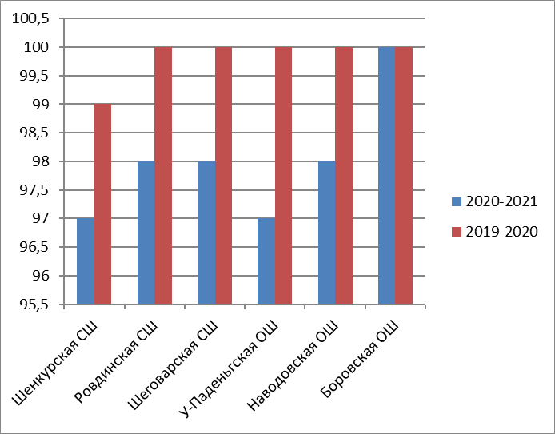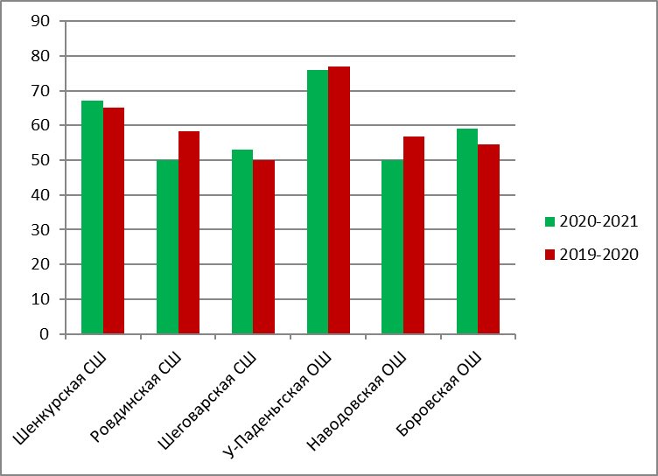
На уровне начального общего образования отмечается снижение успеваемости на 2,5 %. Уровень успеваемости остался на уровне прошлого года только в МБОУ «Боровская ОШ» 100% , в остальных образовательных учреждениях успеваемость снизилась МБОУ: Шенкурская СШ (-2%), Шеговарская СШ(-2%), Ровдинская СШ (-2%), Наводовская ОШ (-2 %), МБОУ «Устьпаденьгская ОШ»(-3%). Качество знаний обучающихся в целом повысился на 1% по сравнению с прошлым учебным годом. Повысился показатель в МБОУ «Ровдинская СШ» (+4,3%), Шеговарской СШ(+3%), МБОУ «Боровская ОШ» (+4,5%) Вместе с тем снижение показателя отмечено в МБОУ «Устьпаденьгская ОШ» (-1 %), МБОУ «Наводовская ОШ» на (-6,8%).
По итогам 2020-2021 учебного года не успевают 14 человек.
ОО | Повторное обучение /класс | Условный перевод/класс
МБОУ «Шенкурская СШ» | 9 (4-1кл.1-2 кл.1-3 кл.3-4кл.) | 1 (1 класс)
МБОУ «Ровдинская СШ» | 1 (4кл.)
МБОУ «Шеговарская СШ» | 1 (3 кл.)
МБОУ «Устьпаденьгская ОШ» | 1 (1 кл.)
МБОУ «Наводовская ОШ» | 1 (4 кл.)
МБОУ «Боровская ОШ» | - | -
итого | 13 | 1
Количество обучающихся, прошедших уровень начального общего образования- 144 человека.
ОО | Выпуск 4 класс
МБОУ «Шенкурская СШ» | 80
МБОУ «Ровдинская СШ» | 15
МБОУ «Шеговарская СШ» | 23
МБОУ «Устьпаденьгская ОШ» | 11
МБОУ «Наводовская ОШ» | 6
МБОУ «Боровская ОШ» | 9
итого | 144
Результаты обучения в 5 – 9 классах
МБОУ | Кол-во об-ся на конец уч. года | Из них: |  | Из числа неуспевающих: |  |  |  | Успеваемость |  |  | Качество знаний
 |  | успев. | не успев. | оставлены на повторный курс обучения | переведены  условно | переведены на обучение по ИУП | не прошли ГИА в основной период (июнь) | 2020-2021 | 2019-2020 | без «3» | 2020-2021 | 2019-2020
Шенкурская СШ | 433 | 428 | 5 | 0 | 5 | 0 |  | 99 | 99,8 | 163 | 38 | 44
Ровдинская СШ | 92 | 91 | 1 | 1 справка 9 кл | 0 | 0 | 0 | 99 | 100 | 37 | 41 | 39
Шеговарская СШ | 81 | 80 | 1 | 1 | 0 | 0 |  | 99 | 99 | 28 | 35 | 30
У-Паденьгская ОШ | 68 | 66 | 2 | 0 | 2 | 0 | 2 | 97 | 100 | 26 | 39 | 44
Наводовская ОШ | 56 | 54 | 2 | 0 | 2 | 0 | 0 | 96 | 96 | 21 | 39 | 38
Боровская ОШ | 57 | 57 | 0 | 0 | 0 | 0 | 4 | 100 | 100 | 16 | 28 | 35
Итого: | 787 | 776 | 11 | 1( 1 справка) | 9 | 0 |  | 99 | 99 | 291 | 38 | 41

УСПЕВАЕМОСТЬ КАЧЕСТВО ЗНАНИЙ
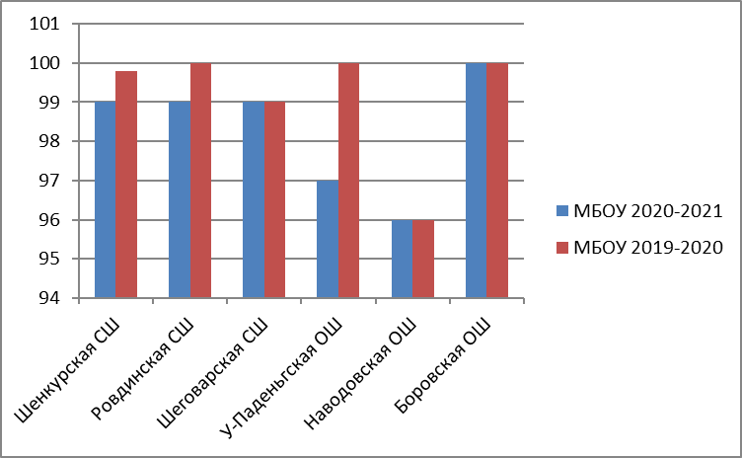
На уровне основного общего образования показатель успеваемости у 3-х школ остался на прежнем уровне. Высокого показателя100-процентной успеваемости достигла МБОУ «Боровская ОШ». Снижение успеваемости произошло в МБОУ: Ровдинская СШ (-1 %), Устьпаденьгская ОШ (-3 %), Шенкурская СШ.
В разрезе школ района 2020-2021 года показатель успеваемости ниже по району в МБОУ: «Наводовская ОШ» (-3%) «Устьпаденьгская ОШ».
В 2020-2021 учебном году на 3 % снизился показатель качества знаний по району, по сравнению с аналогичным периодом 2019/2020 года. Вместе с тем повысился показатель в МБОУ «Наводовская ОШ» (+1%), МБОУ «Шеговарская СШ» (+5%), МБОУ «Ровдинская СШ (+2%).
По итогам 2020-2021 учебного года не успевают 10 человек ( 1 обучающейся завершил обучение со справкой).
ОО | Повторное обучение /класс | Условный перевод/класс
МБОУ «Шенкурская СШ» |  | 5 (1-5кл.4-8 кл.)
МБОУ «Ровдинская СШ» | - | -
МБОУ «Шеговарская СШ» | 1 (5 кл)
МБОУ «Устьпаденьгская ОШ» |  | 2 (1-6кл.1-8кл)
МБОУ «Наводовская ОШ» | 1 (7кл.) | 1( 5 кл.)
МБОУ «Боровская ОШ» | - | -
итого | 2 | 8
Результаты обучения в 10 - 11 классах
ОУ | Кол-во об-ся на конец уч. года | Из них: |  | Успеваемость |  | без «3» | Качество знаний
 |  | успев. | не успев. | 2020-2021 | 2019-2020 |  | 2020-2021 | 2019-2020
Шенкурская СШ | 70 | 70 | - | 100 | 100 | 45 | 64 | 63
Ровдинская СШ | 19 | 19 | - | 100 | 100 | 10 | 53 | 59
Шеговарская СШ | 17 | 17 | - | 100 | 100 | 10 | 58 | 77
Итого: | 106 | 106 | - | 100 | 100 | 65 | 61 | 64
УСПЕВАЕМОСТЬ КАЧЕСТВО ЗНАНИЙ
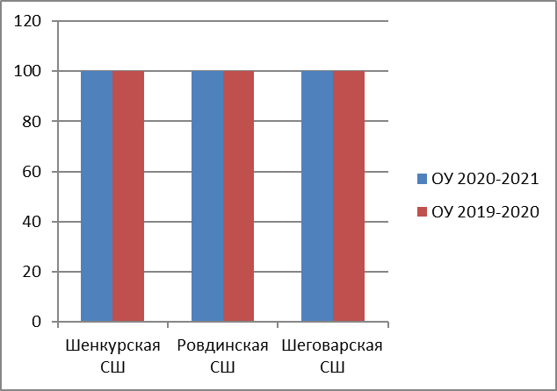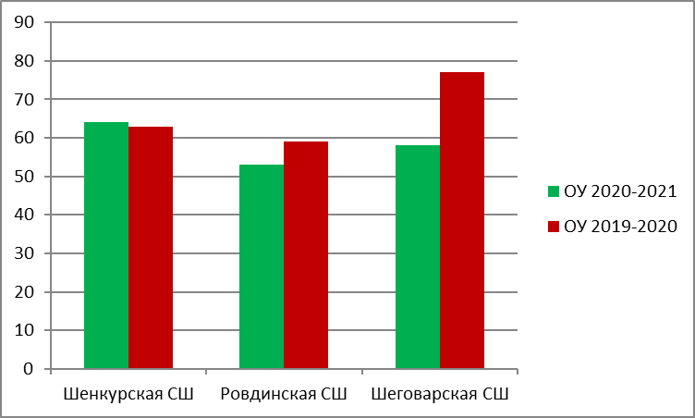
На уровне среднего общего образования в 2020-2021 учебном году, как и в прошлом учебном году, успеваемость составила 100%. Качество знаний обучающихся по сравнению с прошлым годом снизилась на 3%. Повышение отмечено в Шенкурской СШ (+1).
Результаты обучения в 1–11 классах.
МБОУ | Кол-во уч-ся на конец уч. года | Из них: |  | Из числа неуспевающих: |  |  |  | Успеваемость |  |  | Качество знаний
 |  | успев | не успев | оставлены на повторный курс обучения | Переведены на обучение по адаптиров. ООП/  /ИУП | переведены условно | не прошли ГИА в основной период (июнь) | 2020-2021 | 2019-2020 | без «3» | 2020-2021 | 2019-2020
Шенкурская СШ | 808 | 793 | 15 | 9 | 0 | 6 | 2 | 98 | 99,5 | 364 | 49 | 53
Ровдинская СШ | 175 | 173 | 2 | 1+ 1 справка | 0 | 0 | 0 | 99 | 100 | 79 | 49 | 47
Шеговарская СШ | 153 | 151 | 2 | 2 | 0 | 0 | 0 | 99 | 96 | 62 | 43 | 42
Усть-паденьгская ОШ | 103 | 100 | 3 | 1 | 0 | 2 | 0 | 97 | 100 | 45 | 45 | 56
Наводовская ОШ | 111 | 108 | 3 | 2 | 0 | 1 | 0 | 97 | 98 | 43 | 43 | 46
Боровская ОШ | 95 | 95 | 0 | 0 | 0 | 0 | 0 | 100 | 100 | 35 | 39 | 42
Итого: | 1445 | 1420 | 25 | 16 | 0 | 9 | 0 | 98 | 99 | 627 | 48 | 50,0

УСПЕВАЕМОСТЬ

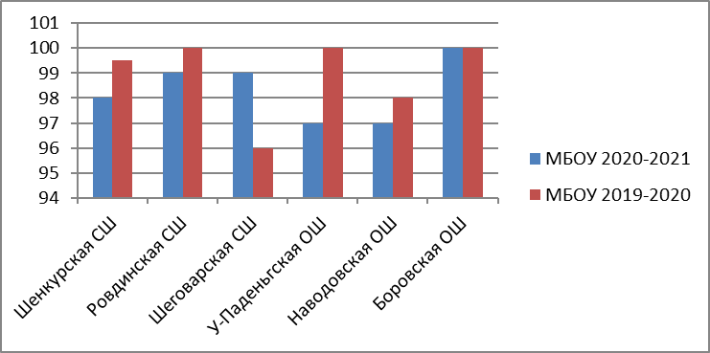
КАЧЕСТВО ЗНАНИЙ

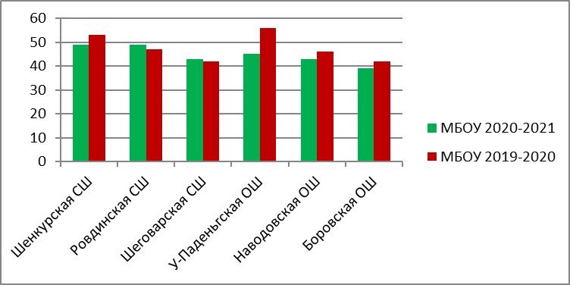
В 2020-2021 учебном году по сравнению с 2019-2020 учебным годом, показатель успеваемости обучающихся снизился на 1 %. 100% успеваемости достигла МБОУ «Боровская ОШ». Выше среднего районного показателя на 1 % показатель успеваемости в Шеговарской СШ, на 1 % снизилась успеваемость в Наводовской ОШ и Устьпаденьгской ОШ. Показатель качества знаний по сравнению с 2019-2020 учебным годом в среднем по району снизился на 2 %. Снижение качества знаний ниже уровня среднего показателя по району в Боровская ОШ (-9%) и Наводовская ОШ ( -5%), Устьпаденьгская ОШ (-3 %), Шеговарская СШ (-5%). Повышение качества знаний выше среднего по району в МБОУ: Ровдинская СШ и Шенкурская СШ (+1%), .
С одной «3» закончили учебный год 79 обучающихся (5,4% от общего числа обучающихся).
В районе по итогам 2020-2021 учебного года не успевают 25 человек ( 1.7% от общего контингента обучающихся). Из них:
- 15 человек оставлены на повторное обучение;
- 9 обучающихся переведены условно с академической задолженностью.
- 1 обучающейся МБОУ «Ровдинская СШ»- справка.
В 2020-2021 учебном году 73 обучающихся 1-11 классов закончили учебный год на «отлично»- это 5% от общего контингента обучающихся. Сохраняется высокий % отличников (в разрезе контингента обучающихся) в МБОУ «Ровдинская СШ», МБОУ «Шенкурская СШ»:
МБОУ | 1-4 классы | 5-9 классы | 10-11 классы | Итого |  | 2018-2019  учебный год  (чел.)
 |  |  |  | количество | % от общего количества обучающихся |  | 2019-2020 уч. Год (чел)
Шенкурская СШ | 17 | 18 | 8 | 43 | 5,3 | 48 | 59
Ровдинская СШ | 9 | 8 | 3 | 20 | 11,5 | 11 | 15
Шеговарская СШ | 1 | 1 | 1 | 3 | 2 | 8 | 6
У-Паденьгская ОШ | 1 | 2 | - | 3 | 2,9 | 7 | 6
Наводовская ОШ | 2 | - | - | 2 | 2 | 1 | 2
Боровская ОШ | 1 | 1 | - | 2 | 2,2 | 0 | 4
Итого: | 21 | 22 | 9 | 73 | 5% | - ((4,9%) | 92
В 2021 году в 9 классах 5 ребят получили аттестаты с отличием. (4 человека – МБОУ «Шенкурская СШ» и 1 чел.- МБОУ «Ровдинская СШ».)
5 выпускников 11 классов получили медали «За особые успехи в учении» и среди них 1 выпускник награждён диплом «Золотая надежда Архангельской области».
 | Выпускники 9 класса  (аттестат об основном общем образовании с отличием) | Выпускники 11 класса
 |  | Серебряная медаль  «За особые успехи  в учении» | Золотая медаль  «За особые успехи  в учении» | Диплом «Золотая надежда Архангельской области»
2017-2018  учебный год | 8 чел.  У-Паденьгская ОШ – 1  Ровдинская СШ – 2  Шенкурская СШ - 5 | - | 4 чел.  Ровдинская СШ - 4
2018-2019  учебный год | 3 чел.  Шенкурская СШ – 2  У-Паденьгская ОШ – 1 | 1 чел.  Шенкурская СШ - 1 | 7 чел.  Шенкурская СШ – 6  Шеговарская СШ - 1
2019-2020  Учебный год | 6 чел.  Шенкурская СШ – 5  Наводовская ОШ - 1 |  | 10 чел.  Шенкурская СШ -6  Ровдинская - 3  Шеговарская - 1
2020-2021 Учебный год | 5 чел.  Шенкурская СШ-4  Алфёрова К.  Дерябина А.  Сокольникова Н.  Тюлюбаева С.  РовдинскаяСШ-1 (Киселёва Н.) |  | 5 чел.  Шенкурская СШ-4  Шестерикова П.  Шестерикова С.  Кривошеев Н.  Колосова М.  Ровдинская СШ-1 | 1 чел.  Ровдинская СШ (Братышева А.)
В образовательных организациях района обучалось 67 детей с ограниченными возможностями здоровья (ОВЗ) и 21 человек детей-инвалидов. У большинства из них характер инвалидности позволял обучаться на общих условиях с другими детьми. 2 человека обучались индивидуально на дому: Ровдинская СШ – 1 чел., Шеговарская СШ – 1 чел.; 37 человек детей с ОВЗ и инвалидностью обучались по адаптированным образовательным программам на уровне начального общего образования.
МБОУ | 1-4 классы |  | 5-9 классы |  | 10-11 классы
 | Дети -инвалиды | ОВЗ | Дети -инвалиды | ОВЗ | Дети -инвалиды | ОВЗ
Шенкурская СШ | 6 | 31 | 5 | 4 | 2
Ровдинская СШ | 1 | 10 | 1 | 3
Шеговарская СШ | 1 | 3 | 1 | 4
У-Паденьгская ОШ | 2 | 1
Наводовская ОШ |  | 4 | 1 | 3
Боровская ОШ |  | 3 | 1 | 1
Итого: | 10 | 52 | 9 | 15 | 2 | 0

Организация и проведение диагностических работ-10 класс
С целью определения уровня и качества знаний, полученных по завершении освоения образовательных программ основного общего образования, в 10-х классах проводились диагностические работы (ДР-10).
ДР-10 проводились по двум обязательным учебным предметам- русскому языку и математике. Основанием для проведения ДР-10 является распоряжение министерства образования и науки Архангельской области от 15.09.2020г. №1464 «О проведении диагностических работ по программам основного общего образования для обучающихся 10-х классов общеобразовательных организаций в Архангельской области в 2020 году».ДР-10 проходили по программам основного общего образования для обучающихся 10 классов в 3 общеобразовательных организациях (МБОУ "Шенкурская СШ", МБОУ "Ровдинская СШ", МБОУ "Шеговарская СШ") в следующие даты: Русский язык-20 октября 2020года; Математика -28 октября 2020 года
Количество зарегистрированных участников- 61 человек.
Наименование образовательной организации | Количество участников |  | Русский язык | Матема- тика
МБОУ "Шенкурская СШ" | 39 | 38 |  | 36
МБОУ "Ровдинская СШ" | 11 | 11 |  | 11
МБОУ "Шеговарская СШ" | 11 | 11 |  | 10
Итог | 61 | 60 |  | 57
ДР-10 проводились с использованием технологии печати контрольно-измерительных материалов (КИМ) в аудитории проведения экзамена. В штабах образовательных организациях осуществлялась процедура сканирования бланков ответов участников ДР-10, заполненных форм, мониторинга проведения ДР-10, с последующим экспортом через МСУ в РЦОИ. Итоги ДР – 10 по русскому языку
Параметры | МБОУ «Шенкурская СШ» | МБОУ «Ровдинская СШ» | МБОУ «Шеговарская СШ» | Итог по району
На «5» | 9 | 3 | 6 | 18
На «4» | 18 | 3 | 4 | 25
На «3» | 11 | 5 | 1 | 17
Средний балл | 3,95 | 3,82 | 4,5 | 4,09
Успеваемость | 100 | 100 | 100 | 100
Качество знаний | 71 | 54,5 | 90,9 | 71,6
Степень обучаемости обучающихся | 64 | 61 | 81,9 | 69

Итоги ДР – 10 по математике
Параметры | МБОУ «Шенкурская СШ» | МБОУ «Ровдинская СШ» | МБОУ «Шеговарская СШ» | Итог по району
На «5» | 1 | 2 | 2 | 5
На «4» | 9 | 2 | 4 | 15
На «3» | 18 | 5 | 4 | 27
На «2» | 8 | 2 | 0 | 10
Средний балл | 3,08 | 3,36 | 3,8 | 3,2
Успеваемость | 77,7 | 81,8 | 100 | 82,46
Качество знаний | 27,8 | 36,4 | 60 | 35
Степень обучаемости обучающихся | 40,3 | 49 | 60 | 49,7
На основе результатов проведения ДР-10 рекомендуется:
- использовать материал открытого банка заданий ФГБНУ ФИПИ ( Федеральное государственное бюджетное научное учреждение « Федеральный институт педагогических измерений) на уроках;
- проводить групповые и индивидуальные консультации для обучающихся с разными учебными потенциалами в течение года;
-отрабатывать с обучающимися материал базового и повышенного уровня сложности.
Государственная итоговая аттестация по образовательным программам основного общего образования
Основным показателем образования в муниципальной образовательной системе района являются результаты государственной аттестации (далее –ГИА) выпускников 9 и 11 классов. В соответствии с Порядком проведения государственной итоговой аттестации по образовательным программам основного общего образования, утверждённым приказом Министерства просвещения Российской Федерации и Федеральной службы по надзору в сфере образования и науки условием допуска к государственной итоговой аттестации по образовательным программам основного общего образования для учащихся 9 классов явилось прохождение итогового собеседования по русскому языку, в котором приняли участие учащихся. Общее количество выпускников 9 классов муниципальных общеобразовательных организаций в 2020-2021 учебном году составило 148 человек. 147 учащихся 9х классов успешно прошли итоговое собеседование. Для организации проведения государственной итоговой аттестации обучающихся, освоивших образовательные программы основного общего образования, в формах основного государственного экзамена (далее –ОГЭ) и государственного выпускного экзамена (далее –ГВЭ) на территории района на базе муниципальных общеобразовательных учреждений были открыты пункты проведения экзамена.
В 2021 году 5 выпускников 9 классов получили аттестаты с отличием. (4 человека –МБОУ «Шенкурская СШ» и 1 чел.-МБОУ «Ровдинская СШ».)
Для проведения единых государственных экзаменов в 11-х классах (ЕГЭ) была организована работа пункта проведения экзаменов (ППЭ № 73) на базе МБОУ «Шенкурская СШ». Во всех аудиториях, в штабе ППЭ установлены системы видеонаблюдения. Все категории работников ППЭ приняли участие в семинарах в режиме ВКС, организованных министерством образования Архангельской области, а также многие работники участвовали в тренировочных апробациях в апреле – мае 2021 г. Для организаторов в аудитории, технических специалистов, руководителя ППЭ, членов ГЭК, общественного наблюдателя проведено обучение на учебной платформе. С целью информирования граждан о порядке проведения ЕГЭ материалы размещались на официальном сайте МО «Шенкурский муниципальный район» и на сайтах МБОУ. В ППЭ использовалась технология печати контрольно-измерительных материалов (КИМ) в аудитории и технология сканирования экзаменационных работ. В период проведения экзаменов в ППЭ присутствовали аккредитованные общественные наблюдатели. Единый государственный экзамен в Шенкурском муниципальном районе прошёл объективно и прозрачно, без нарушений установленного порядка. Полученные результаты достоверно отражают уровень подготовки выпускников школ.
В ЕГЭ приняло участие 48 выпускников общеобразовательных учреждений района. Анализ основных результатов единого государственного экзамена по русскому языку позволяет сделать следующие выводы:
Все участники ЕГЭ успешно сдали экзамены по обязательному предмету (русский язык) и получили аттестат о среднем общем образовании.

РУССКИЙ ЯЗЫК
Дата проведения 3 июня 2021 г.
Количество участников - 45 человек. (100% от общего количества выпускников 2021г.)
Минимальное количество баллов, установленное Рособрнадзором – 24

Параметры |  | МБОУ «Шенкурская СШ» | МБОУ  «Ровдинская СШ» | МБОУ «Шеговарская СШ»
Минимальное количество баллов, полученное выпускниками 11 классов |  | 41 (39) | 70 (62) | 57 (66)
Максимальное количество баллов, полученное выпускниками 11 классов |  | 94 (98) | 98 (98) | 90 (98)
Средний балл по ОУ |  | 72 | 81 | 77
Средний балл по району |  | 74
2020 год: | средний балл по ОУ | 71 | 84 | 78
 | средний балл по району | 80

Русский язык на 80 баллов и более сдали 13 (21) человек (=29% от общего количества участников).
Минимальный порог 24 балла преодолели все обущающиеся.

МАТЕМАТИКА (профильный уровень)
Дата проведения -7 июня 2021г.
Количество участников- 28 человек. ( 62% от общего количества выпускников 2021г.)
Минимальное количество баллов, установленное Рособрнадзором – 27

Параметры |  | МБОУ «Шенкурская СШ» | МБОУ  «Ровдинская СШ» | МБОУ «Шеговарская СШ»
Минимальное количество баллов, полученное выпускниками 11 классов |  | 33(27) | 50(50) | 74(45)
Максимальное количество баллов, полученное выпускниками 11 классов |  | 84(84) | 72(70) | 84(80)
Средний балл по ОУ |  | 59 | 65 | 78
Средний балл по району |  | 62
2020 год: | средний балл по ОУ | 57 | 64 | 60
 | средний балл по району | 62

Математику (профильный уровень) на 80 баллов и более сдали 2 человека (7 % от общего количества участников).
Минимальный порог 27 баллов преодолели все обущающиеся.

Количество индивидуальных учебных достижений.

В 2021 году обучающихся, сдавших все экзамены в форме ЕГЭ с результатом соответствующим высокому уровню (все предметы от 90 до 99 баллов)- 1 человек. Предметы по выбору с результатом соответствующим высокому уровню сдали 5 обучающихся: (обществознание -1 чел, английский язык-1 чел, химия -1 чел, информатика -1 чел, биология- 1 чел).
ЕГЭ проводилось по 11 учебным предметам.

Предметы ЕГЕ среди выпускников в 2021 году

Предмет по  выбору | Кол-во участников  (чел) | Доля от общего количества  %
Литература | 5 | 11
Информатика | 5 | 11
История | 4 | 8,8
Физика | 8 | 17,7
Обществознание | 15 | 33,3
Химия | 7 | 15,5
Биология | 8 | 17,3
Иностранный язык | 5 | 11

ЛИТЕРАТУРА
Дата проведения экзамена -31мая.
Количество участников -5 человек (11% от общего количества выпускников).
Минимальное количество баллов, установленное Рособрнадзором – 32

Параметры | МБОУ «Шенкурская СШ» | МБОУ «Шеговарская СШ»
Минимальное количество баллов, полученное выпускниками 11 классов | 69(44) | 63
Максимальное количество баллов, полученное выпускниками 11 классов | 84(87) | 66
Средний балл по ОУ | 75(66) | 64
Средний балл по району | 71(66)

ИНФОРМАТИКА
Дата проведения экзамена 24июня.
Количество участников -5человек (11 % от общего количества выпускников).
Минимальное количество баллов, установленное Рособрнадзором – 40

Параметры | МБОУ «Шенкурская СШ» | МБОУ  «Ровдинская СШ» | МБОУ «Шеговарская СШ»
Минимальное количество баллов, полученное выпускниками 11 классов | 45(44) | 0 | 0(0)
Максимальное количество баллов, полученное выпускниками 11 классов | 98(81) | 0 | 85(0)
Средний балл по ОУ | 70(58) | 0 | 85(0)
Средний балл по району | 73(56)

ФИЗИКА
Дата проведения экзамена -11 июня 2021г.
Количество участников - 8 человек (17,7% от общего количества выпускников).
Минимальное количество установленное Рособрнадзором – 36 баллов.

Параметры | МБОУ «Шенкурская СШ» | МБОУ  «Ровдинская СШ» | МБОУ «Шеговарская СШ»
Минимальное количество баллов, полученное выпускниками 11 классов | 49(33) | 0 | 52(41)
Максимальное количество баллов, полученное выпускниками 11 классов | 68(90) | 0 | 59(80)
Средний балл по ОУ | 58(48) | 0 | 55 (54)
Средний балл по району | 57(53)

БИОЛОГИЯ
Дата проведения экзамена -18 июня 2021г.
Количество участников- 8 человек (17,7% от общего количества выпускников).
Минимальное количество баллов, установленное Рособрнадзором – 36

Параметры | МБОУ «Шенкурская СШ» | МБОУ  «Ровдинская СШ» | МБОУ «Шеговарская СШ»
Минимальное количество баллов, полученное выпускниками 11 классов | 47(34) | 64(72) | 0
Максимальное количество баллов, полученное выпускниками 11 классов | 52(82) | 91(72) | 0
Средний балл по ОУ | 49(59) | (72) | 0
Средний балл по району | 61(63)

ИСТОРИЯ
Дата проведения экзамена -11 июня 2021г.
Количество участников - 4 человек (8,8% от общего количества выпускников).
Минимальное количество баллов, установленное Рособрнадзором – 32

Параметры | МБОУ «Шенкурская СШ» | МБОУ  «Ровдинская СШ» | МБОУ «Шеговарская СШ»
Минимальное количество баллов, полученное выпускниками 11 классов | 61(11) | 0 | 0
Максимальное количество баллов, полученное выпускниками 11 классов | 63(91) | 63 | 0
Средний балл по ОУ | 62(52) |  | 0
Средний балл по району | 63(52)

ХИМИЯ
Дата проведения экзамена -31 мая 2021г.
Количество участников - 7 человек (15,5% от общего количества выпускников).
Минимальное количество баллов, установленное Рособрнадзором – 36

Параметры | МБОУ «Шенкурская СШ» | МБОУ  «Ровдинская СШ» | МБОУ «Шеговарская СШ»
Минимальное количество баллов, полученное выпускниками 11 классов | 33 (30) | 60 | 0
Максимальное количество баллов, полученное выпускниками 11 классов | 60 (85) | 90(79) | 0
Средний балл по ОУ | 52(61) | 72(79) | 0
Средний балл по району | 60(66)
1 обучающийся МБОУ «Шенкурская СШ» не набрал минимального количества баллов.
ОБЩЕСТВОЗНАНИЕ
Дата проведения экзамена -15 июня 2021г.
Количество участников - 15 человек (33,3% от общего количества выпускников).
Минимальное количество баллов, установленное Рособрнадзором – 42

Параметры | МБОУ «Шенкурская СШ» | МБОУ  «Ровдинская СШ» | МБОУ «Шеговарская СШ»
Минимальное количество баллов, полученное выпускниками 11 классов | 29(25) | 56(54) | 49(49)
Максимальное количество баллов, полученное выпускниками 11 классов | 95(88) | 57(54) | 53(76)
Средний балл по ОУ | 57(55) | 57(54) | 51 (60)
Средний балл по району | 56(56)
2 обучающихся МБОУ «Шенкурская СШ» не набрали минимального количества баллов.

Английский язык
Дата проведения экзамена -21июня.
Количество участников -5 человек (11% от общего количества выпускников).
Минимальное количество баллов, установленное Рособрнадзором – 22

Параметры | МБОУ «Шенкурская СШ»
Минимальное количество баллов, полученное выпускниками 11 классов | 54
Максимальное количество баллов, полученное выпускниками 11 классов | 92
Средний балл по ОУ | 74

С целью контроля успеваемости, успешности обучения школьников РОО проводил следующие мероприятия:
1. Анализ результатов учебной деятельности и выполнения учебного плана по итогам четвертей, учебного года.
2. Индивидуальные консультации с заместителями директоров по учебно-воспитательной работе по вопросам успеваемости обучающихся, ликвидации академической задолженности, определения формы обучения и другим вопросам учебной деятельности.
3. Комплексная проверка МБОУ «Шеговарская СШ».
4. Контроль промежуточной аттестации обучающихся в форме семейного образования.

Задачи на 2021-2022 учебный год:

Для РОО:
1. Провести анализ результатов обучения на семинаре заместителей директоров по УВР.
2. Оказывать методическую помощь заместителям директоров по УВР по различным вопросам организации учебной деятельности.
3. Осуществлять контроль организации внутришкольного контроля, образовательной деятельности, реализации ФГОС.
4. Проведение семинара 2021/2022 году по вопросу повышения качества образования.
Для МБОУ:
- Провести детальный анализ результатов учебной деятельности за 2020-2021 учебный год.
- Осуществлять внутришкольный контроль по вопросам организации учебной деятельности: преемственность при переходе с одного уровня общего образования на другой, подготовка к ГИА, работа с мотивированными к учебной деятельности и слабоуспевающими обучающимися, работа с обучающимися, имеющими «3» по одному предмету. Планирование внутришкольного контроля осуществлять с учётом актуальных потребностей образовательного учреждения.
- Поставить на особый контроль обучающихся, имеющих академическую задолженность, имеющих «3» по одному
предмету. По окончании учебного года предоставить отчёт о проделанной работе с данной категорией обучающихся.
- Проводить системную методическую работу с целью совершенствования профессионального мастерства педагогов.

  - Дополнительное образование

Важнейшую роль в жизни детей играет дополнительное образование за рамками основного образования, позволяющее человеку приобрести устойчивую потребность в познании и творчестве, максимально реализовать себя, самоопределиться личностно, предметно, социально, способствует допрофессиональной подготовке учащихся.
Дополнительное образование в Шенкурском районе на сегодняшний день реализуется в семи учреждениях: МБУ ДО «ДШИ № 18», филиал МБОУ «Шенкурской СШ» Шенкурский ДЮЦ., на базе МБОУ «Наводовская ОШ», МБОУ «Шеговарская СШ», МБОУ «Устьпаденьгская ОШ», МБОУ «Боровская ОШ», МБОУ «Ровдинская СШ». Работа с детьми ведется по следующим направлениям: художественное, естественнонаучное, техническое, туристско-краеведческое, физкультурно-спортивное, социально-гуманитарное.
Общее количество детей в возрасте 5-18 лет, охваченных дополнительным образованием в Шенкурском районе, составляет – 1045 чел, из них дошкольники – 66 чел, начальная школа – 378 чел., основная школа – 508 чел., старшая школа – 93 чел.
Количество объединений дополнительного образования – 94, из них по направленностям:
- Художественное – 17, обучающихся 328,
- естественнонаучное – 8, обучающихся 100,
- техническое – 12, обучающихся 122,
- туристко-краеведческое – 2, обучающихся 19,
- физкультурно-спортивное – 34, обучающихся 535,
- социально-гуманитарное – 21. обучающихся 301.
В 2019-2020 учебном году МБОУ «Шеговарская СШ», в 2020-2021 уч.году МБОУ «Наводовская ОШ», МБОУ «Устьпаденьгская ОШ» стали участниками реализации мероприятия федерального проекта «Современная школа» национального проекта «Образование», направленного на формирование у обучающихся современных технологических и гуманитарных навыков (далее – Мероприятие).
Цели участия образовательных организаций в реализации мероприятия:
- создание условий для внедрения на уровнях начального общего, основного общего и среднего общего образования новых методов обучения и воспитания, образовательных технологий, обеспечивающих освоение обучающимися основных общеобразовательных и дополнительных общеразвивающих программ цифрового, естественнонаучного, технического и гуманитарного профилей;
- обновление содержания и совершенствование методов обучения по предметным областям «Технология», «Математика и информатика», «Физическая культура и основы безопасности жизнедеятельности».
Участие в реализации мероприятия осуществлялось посредством выполнения «Дорожной карты» МБОУ «Шеговарская СШ» по созданию и функционированию Центра образования информационного и гуманитарного профилей «Точка роста» на базе МБОУ «Шеговарская СШ» и медиаплана по информационному сопровождению создания и функционирования Центра образования цифрового и гуманитарного профилей «Точка роста», утвержденных руководителем образовательной организации. Мероприятия, запланированные в «Дорожной карте» и медиаплане образовательной организацией выполнены полностью, МБОУ Наводовская ОШ» и МБОУ «Устьпаденьгская ОШ» выполнены частично.
Достижение поставленной цели осуществлялось путем обновления инфраструктуры образовательных организаций.

В ходе реализации Мероприятия в образовательной организации:
МБОУ «Шеговарская СШ»
- Оснащены кабинеты технологии, ОБЖ, информатики.
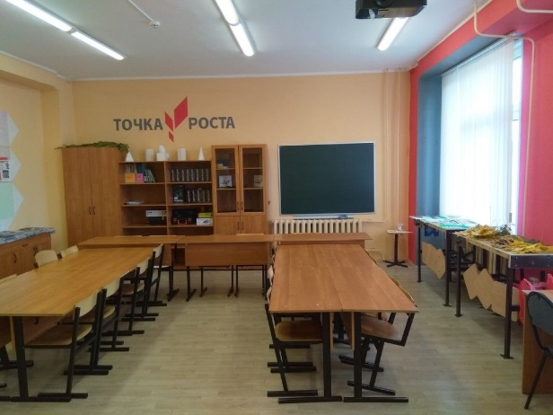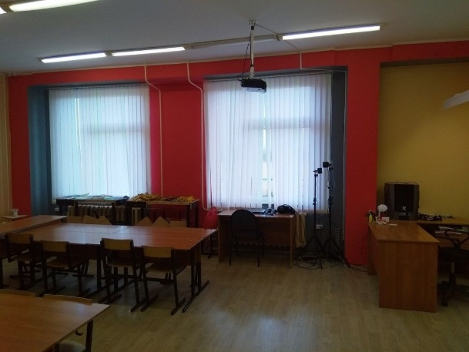
По предмету «Технология» обучающиеся осваивают общеобразовательные общеразвивающие программы технической направленности:
«Промышленный дизайн. Проектирование материальной среды» (5 класс);
«Разработка приложений виртуальной и дополненной реальности: 3D-моделирование и программирование»;
«Геоинформационные технологии»;
«Основы программирования на языке Python на примере программирования беспилотного летательного аппарата».
На базе оборудованного кабинета технологии обучающиеся занимаются в объединении дополнительного образования «АЭРО-VR».
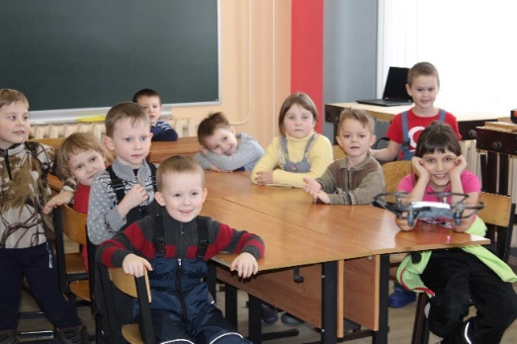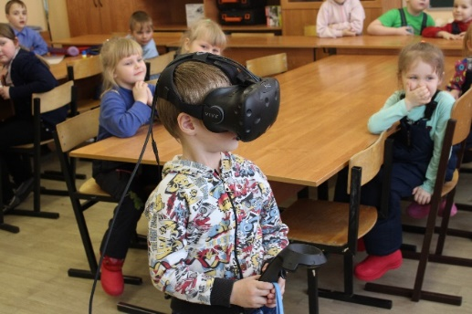

2.Созданы кабинет проектной деятельности, медиацентр, шахматная зона.
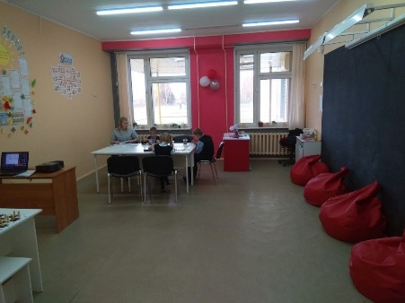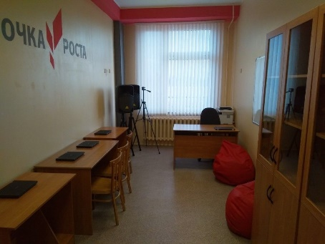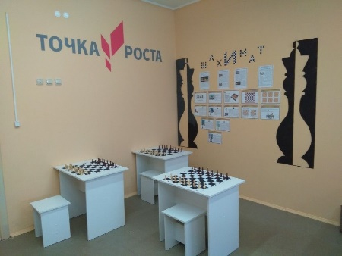
В системе дополнительного образования обучающихся на базе вновь созданного кабинета проектной деятельности в школе открыты и функционируют объединения дополнительного образования:
- «Мастерская рукоделия»;
- «Робототехника»;
- «Юный эколог»;
- «Сохраним планету вместе»;
- Танцевальный кружок «Sparks»;
- «Косоплетение».
на базе вновь созданного медиацентра:
- «Кинооператор»;
- «Юный оператор».
Также благодаря созданию медиацентра появилась возможность выпускать ежемесячную школьную газету «ВШколе».
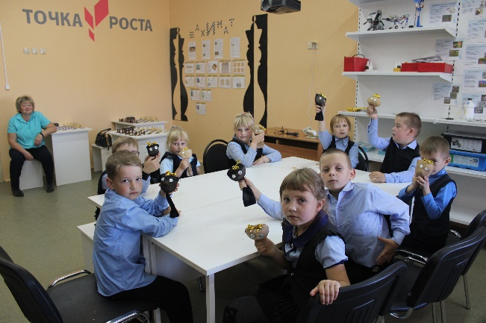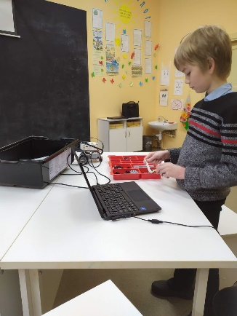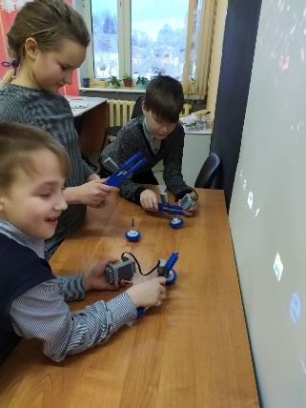
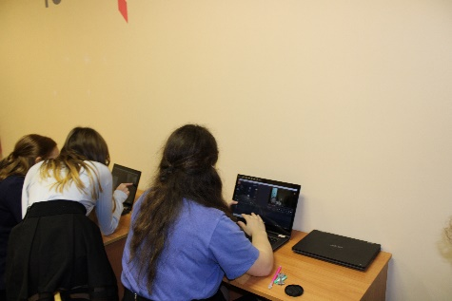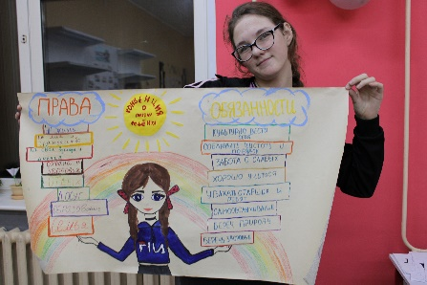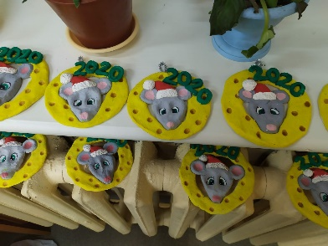
В учреждении разработана и внедрена программа дополнительного образования «Шахматы», занятия посещает 14 человек. Кроме того, шахматная зона доступна всем обучающимся школы, которые теперь имеют возможность в свободное от уроков время играть в шахматы. В школе проводятся шахматные турниры.
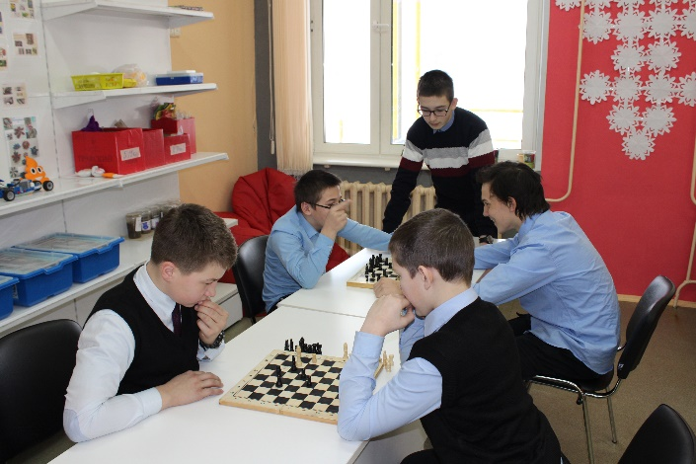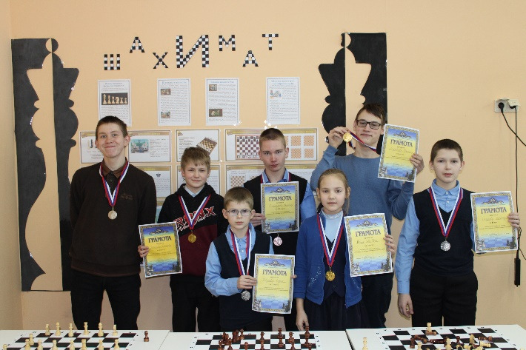
В ходе реализации Мероприятия руководящие и педагогические работники образовательной организации прошли повышение квалификации по вопросам обеспечения реализации мероприятий, направленных на поддержку образования детей с ОВЗ, реализуемых в рамках ФП «Современная школа» национального проекта «Образование», а также по вопросам обучения и воспитания обучающихся с интеллектуальными нарушениями.

МБОУ «Наводовская ОШ»

Отремонтированы и подготовлены следующие функциональные зоны:
- кабинет формирования цифровых и гуманитарных компетенций, в том числе по предметным областям «Технология», «Информатика», «Основы безопасности жизнедеятельности»;
- помещение для проектной деятельности – пространство, выполняющее роль центра общественной жизни школы.
- зона рекреации и шахматная гостиная.
Приобретено оборудование для компьютерного класса.
В ходе реализации Мероприятия руководящие и педагогические работники образовательной организации в 2020 году прошли повышение квалификации по курсу «Гибкие компетенции проектной деятельности» (в дистанционном формате). Очных курсов по предмету «Технология» и «Информатика» не проводилось. Поэтому педагоги не имеют возможности в полной мере освоить новое оборудование и разработать дополнительные общеразвивающие программы технической направленности.

МБОУ « Устьпаденьгская ОШ»
1. Отремонтированы и подготовлены следующие функциональные зоны:
- кабинет формирования цифровых и гуманитарных компетенций, в том числе по предметным областям «Технология», «Информатика», «Основы безопасности жизнедеятельности»;
- помещение для проектной деятельности – пространство, выполняющее роль центра общественной жизни школы.
- зона рекреации и шахматная гостиная.

2.Обновлено оборудование/оснащение кабинетов технологии, информатики, ОБЖ

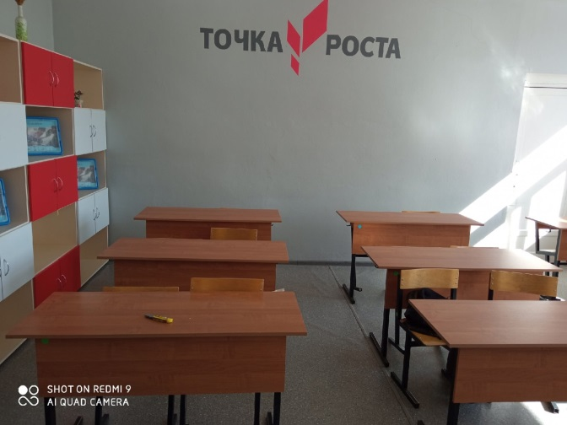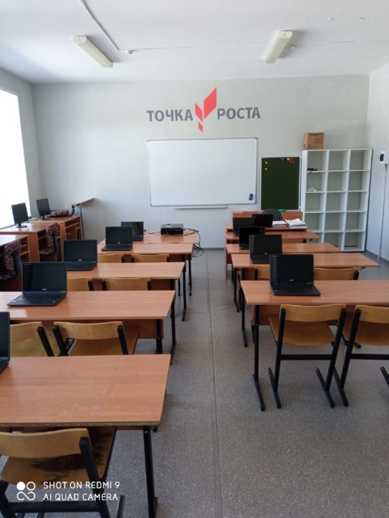

Приобретение данного оборудования дало возможность обновить содержание образования по профилям «Технология» и «Информатика».
По предмету «ОБЖ» наглядно-демонстрационный материал по оказанию первой доврачебной помощи привлек внимание обучающихся. На уроках ОБЖ обучающиеся применяли практические навыки наружного массажа сердца, учились удалять инородный предмет из полости рта, делать искусственную вентиляцию легких.
В рамках реализации системы дополнительного образования обучающихся открыт и функционирует кружок «Шахматы» для обучающихся начальных классов (18 чел.).
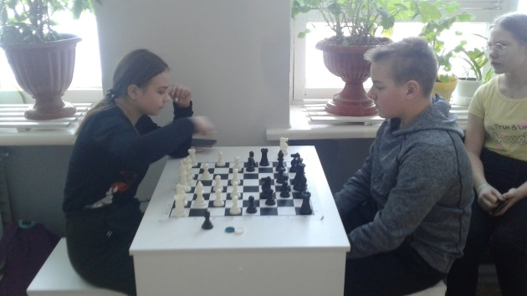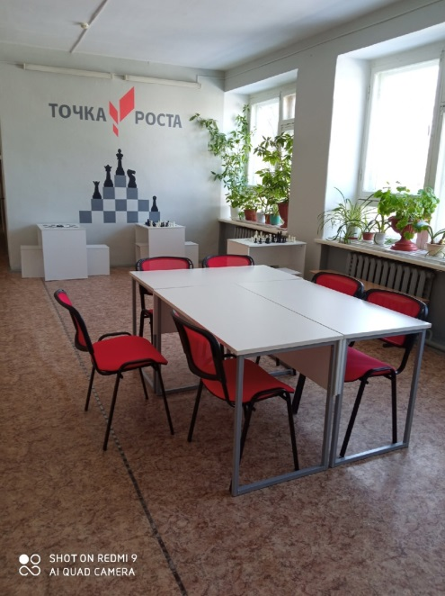
Приобретено оборудование для реализации программ дополнительного образования: «Виртуальная реальность», «Робототехника», «3-d моделирование», «Школьные квадрокоптеры», «Шахматы», «Мир в объективе».

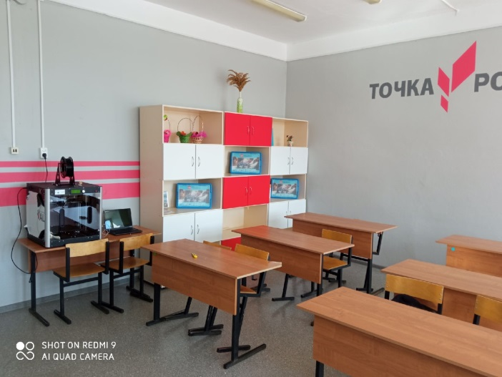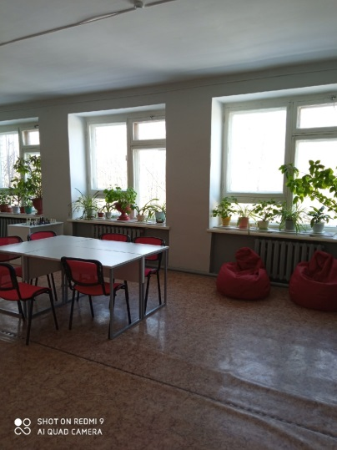

Приобретено оборудование для компьютерного класса.
Разработана и реализуется программа внеурочной деятельности для обучающихся 3,4 и 6 классов (28 человек) «Компьютерная грамота», направленная на ознакомление обучающихся с основными компьютерными ресурсами и овладение техникой их практического применения.
Таким образом, участие образовательных организаций в реализации федерального проекта «Современная школа» национального проекта «Образование», направленного на формирование у обучающихся современных технологических и гуманитарных навыков, позволило образовательным организациям выполнить ряд мер по созданию оптимальных условий для получения обучающимися обучения, воспитания, развития на основе современных технологий, в соответствии с требованиями федеральных государственных образовательных стандартов.

  - Воспитательная работа
Воспитательная работа остаётся важнейшим средством и источником развития личности. Данная деятельность направлена на формирование у детей таких качеств и свойств личности, которые бы способствовали успешной социализации школьников. В образовательных организациях Шенкурского района обучаются 1444 человека.
Образовательными организациями выполнялись следующие задачи:
1. Формировать гражданскую и социальную позицию личности, патриотизм и национальное самосознание участников образовательного процесса посредством активизации идеологической и воспитательной работы, формировать толерантное отношение.
2. Развивать творческий потенциал и лидерские качества учащихся через комплексную поддержку значимых инициатив участников образовательного процесса и активизацию деятельности детских общественных объединений школы.
3. Создавать необходимые условия для сохранения, укрепления и развития духовного, эмоционального, интеллектуального, личностного и физического здоровья всех субъектов образовательного процесса.
4. Поддерживать творческую активность учащихся во всех сферах деятельности, активизировать работу ученического самоуправления, создать условия для развития общешкольного коллектива.
5. Совершенствовать систему семейного воспитания, способствовать повышению ответственности родителей за воспитание и обучение детей.
В течение 2020 – 2021 учебного года РОО запланировано 7 мероприятий муниципального уровня, проведено 6 мероприятий, из них 2 спортивной направленности.
На муниципальном уровне были проведены следующие конкурсы: «Дорожный калейдоскоп» (приняли участия все ОО), «Безопасное колесо», (участие не принимала МБОУ «Ровдинская СШ» из эпидемиологической ситуации), конкурс агитбригад по безопасности дорожного движения для 1-4 классов (не принимала участие МБОУ «Шеговарская СШ», так как конкурс проходил в период каникул), районная спартакиада (приняли участие все ОО) , конкурс «Лучший спортсмен Шенкурского района » ( в конкурсе участвовали обучающиеся из МБОУ «Ровдинская СШ», «Шенкурская СШ» , методическая неделя по теме «Воспитательный процесс в современных условиях» (не принимали участие педагоги МБОУ «Шеговарская СШ». Подводя итоги участия в районных мероприятиях, следует отметить, что не все образовательные организации активно в них участвуют.
Воспитательная работа в образовательных организациях организована по направлениям внеурочной деятельности: спортивно-оздоровительное; духовно-нравственное; социальное; общекультурное; общеинтеллектуальное.
1. Спортивно-оздоровительное направление
Спортивно-оздоровительное направление предусматривает организацию оздоровительной работы по следующим направлениям:
-реализация спортивных секций, внеурочных занятий по физической культуре;
-формирование системы ценности здоровья и здорового образа жизни через классные часы, внеурочные мероприятия;
- разработка и реализация мер, направленных на профилактику алкоголизма, наркомании и других вредных привычек;
- реализация здоровьесберегающих технологий в урочной и внеурочной деятельности;
- повышение грамотности родителей по вопросам охраны и укрепления здоровья детей.
В образовательных организациях Шенкурского района функционирует 33 объединения дополнительного образования по физкультурно-спортивной направленности, в них занято 465 обучающихся.
Внеурочная деятельность представлена следующими мероприятиями:
- на уровне классов, подвижные игры, в т.ч. на свежем воздухе, соревнования, эстафеты, прогулки, классные часы и минутки здоровья, позволяющие учащимся совершенствовать свои знания в области профилактики различного рода заболеваний, сохранения физического и душевного здоровья, полезности физической культуры и спорта);
- общешкольными спортивно-оздоровительными мероприятиями (общешкольная декада здоровья, спортивные мероприятия школьного спортивного клуба, в т.ч. посвященные памятным датам);
- спортивными соревнованиями по различным видам спорта;
- на уровне муниципалитета – районная спартакиада.
Реализация профилактических программ и методик, направленных на формирование здорового образа жизни.
В 4 ОО (МБОУ Шеговарская СШ», «Ровдинская СШ», «Боровская ОШ», «Наводовская ОШ») была реализована учебная программа по формированию ЗОЖ, охват обучающихся составил 173 человека.
Во всех ОО проводились акции, мероприятия, направленные на формирование ЗОЖ и профилактику ПАВ (126 мероприятий, в них задействовано 901 чел), на профилактику ВИЧ/ Спида ( 41 мероприятие, в них задействовано 254 чел. )
Проведено 16 школьных родительских собраний по темам формирования ЗОЖ и профилактика ПАВ.

2. Духовно-нравственное воспитание
Работа с обучающимися по духовно-нравственному воспитанию (гражданско-правовому, военно-патриотическому и нравственному) осуществляется посредством системы мероприятий как общешкольного масштаба, так и внутри классных коллективов.
Гражданско-правовое воспитание основывается, прежде всего, на изучении региональной программы «Правовое просвещение и формирование основ законопослушного поведения обучающихся 1-11 классов общеобразовательных учреждений». Охват обучающихся занятиями по программе в 2020-2021 учебном году составил 100%.
Реализованы планы мероприятий, посвященных 76-годовщине со Дня победы в ВОВ, памятных дат истории России. В рамках этого направления проведены следующие мероприятия:
- участие школ во всероссийской акции «Блокадный хлеб»;
- конкурс чтецов «Слушай, страна, говорит Ленинград!», посвященный Дню полного освобождения Ленинграда от фашистской блокады;
- единый классный час «Подвиг солдата»;
- урок памяти «День неизвестного солдата»
- урок мужества «Равнение на Победу»;
- классные часы «День неизвестного солдата», «Отчизны верные сыны», « Знаем, помним, верим», « Шенкурский район в годы ВОВ», «День снятия блокады Ленинграда», «Дети войны»
- акция «Семейные фотографии ВОВ»;
- урок памяти «Маленькие герои большой войны»;
- участие обучающихся во всероссийской акции «Мирные окна»; «Свеча памяти», «День памяти и скорби».

Патриотические объединения в образовательных организациях
 | Общеобразовательные учреждения
 | Количество объединений | Количество обучающихся
Военно-патриотические (военно-спортивные) объединения | 2 (Шенкурск, Шеговары) | 32
Технические, спортивно-технические объединения и объединения по военно-прикладным видам спорта | 6 (Шеговары) | 69
Краеведческие объединения
Объединенения "Почетный караул" | 1 (Шенкурск) | 20
отряды ВОО "Юнармия" | 2 (Борок) | 55
ИТОГО: | 11 | 176

С воспитанием гражданственности, правопорядка, патриотизма неразрывно связано воспитание нравственности. На классных часах во всех классах в течение года освещались вопросы нравственного и социального воспитания, направленные на воспитание любви и уважения к членам своей семьи, малой Родине, уважение к старшему поколению, ценность дружбы, толерантность:
«Моя малая Родина», «Страна непобедима, когда един народ», «Моя семья», «У мамы добрые глаза», «Ласковое слово самому ничего не стоит, а другому много даёт» «Школа добрых волшебников», «Ласковым словом и камень растопишь», «Чего другим не хочешь, того и другим не желай», «Добро не лихо – ходит тихо», «Дружба – это всегда серьезно», «Все мы разные – все мы вместе», «Кто такие добрые и злые люди», «С детства дружбой дорожить учат в школе», «Где добрые люди, там беды не будет», «Мои жизненные ценности», «Люби и знай свой язык», «В дружбе – сила!», «Учимся быть культурными», «Семья в моей жизни», «Материнское сердце», «Человек среди людей», «Дружба – это чудо!», «На пороге взросления», «Дружба – это? Умеешь ли ты дружить?», «Конфликт. Способы урегулирования конфликтов».
Участие в подобных мероприятиях развивает как патриотические чувства, так и творческие способности детей, социальные качества, чувство причастности к общественным делам, развивает коммуникативные способности.

3. Социальное направление
Социальное воспитание выражено следующими направлениями работы:
1. Работа школы по профилактике детского дорожно-транспортного травматизма и изучения ПДД.
Работа с обучающимися включает в себя изучение детьми ПДД посредством:
- освоения 10-часовой программы,
- участия в профилактических мероприятиях «Безопасные каникулы» и «Внимание – дети!»,
- проведения в школе Недели безопасности дорожного движения,
- встреч с представителем ГИБДД.
2. Работа по профилактике безнадзорности и правонарушений несовершеннолетних.
По состоянию на 30.06.2021 г на профилактическом учете в образовательных организациях состоит 51 обучающийся, из них в социально опасном положении- 11 чел., на учете ПДН - 30, внутришкольный учет – 10.
С обучающимися, состоящими на профилактическом учете, ведется индивидуальная работа классными руководителями, педагогами-психологами, социальными педагогами, администрацией школ (беседы с обучающимися, с их родителями, законными представителями, контроль за успеваемостью, за занятостью во внеурочное время).
Все образовательные организации Шенкурского района реализуют региональную программу «Правовое просвещение и формирование основ законопослушного поведения обучающихся 1-11 классов ОУ». Охват обучающихся программами – 100 %.
Социальное направление реализовалось через такие мероприятия, как субботники по уборке территории, организацию дежурств в классах и по школе, сбор макулатуры.
Для подростков, состоящих на профилактических учетах, осенью и летом было организовано трудоустройство.
4. Общекультурное направление
Общекультурное направление воспитания в образовательных организациях представлено проведением традиционных мероприятий:
- поздравление учителей с Днём Учителя.
- выставка-конкурс поделок из природных материалов и осенних букетов «Осень – пора чудес»;
- новогодние мероприятия по классам;
- «Почта Купидона» ко Дню Святого Валентина;
- конкурсная программа «Мы – веселые девчата» для девочек-воспитанниц групп продленного дня;
- развлекательный вечер «Девица-краса» для девушек старших классов;
- конкурс детского творчества «Зажги свою звезду».
Классные часы общекультурного направления, проведенные в классах:
- беседы «Правила этикета», «Этическая грамматика или До дружбы надо дорасти», игра-беседа «Азбука вежливости», «Как правильно вести беседу», «Нецензурные выражения и хулиганские жесты. Что это?», «Мир искусства», «Имидж: учащийся, класс, школа», «Мода и культура», «Путь к успеху. Правила общения».
Общекультурное направление представлено также экологической работой, проводимой в течение года:
- создание в рамках долгосрочного эколого-волонтерского проекта «Сохраним планету вместе» отряда волонтеров-экологов.(МБОУ «Шеговарская СШ) Ребятами в осенний период проведены мероприятия: «Чистые берега», «Витамины – малышам», операция «Забота» по приведению в надлежащий вид памятника жертвам интервенции; «Батарейки, сдавайтесь!»;
- операция «Поможем зимующим птицам», в ходе которой обучающиеся не только мастерили кормушки для птиц, регулярно подкармливали их, но и изготовили таблички-призывы к жителям села, которые разместили в общественных местах;
- классные часы;
- игра по станциям для воспитанников ГПД «По экологическим тропинкам нашей планеты»;
- конкурс рисунков «Краснокнижные растения и животные Шенкурского района»
- конкурс скворечников «Птицам нужен дом!» ;
- посещение Шенкурского районного краеведческого музея с экскурсией «Природа Шенкурского района», «Животные Шенкурского района», «Мир цветов и трав».
Объединение обучающихся «Школьное лесничество» функционируют в МБОУ «Устьпаденьгская ОШ» и работает по следующим направлениям:
- Эколого - просветительское
- Учебно - исследовательское
- Практическая работа

В МБОУ «Шенкурская СШ» развивается туристско-краеведческое направление. Классные руководители организуют воскресные походы с детьми, поездки по Архангельской области и за ее пределы.
В целях развития детско-юношеского туризма классные руководители с детьми совершают поездки по Архангельской области: поездка в Вельск – Шпанова Ю.А.(1б), Шпанова О.П., 1в.- Поездка в Каргополь, Архангельск.
Организованы внеурочные занятия «Станция юного туриста» (руководитель Житнухин В.В.). В сентябре состоялся турслет (9-11 классы, Шенкурская СШ).
Объединение обучающихся в ОО |  | Общеобразовательные учреждения
 |  | Количество объединений | Количество обучающихся
 | Юные инспекторы дорожного движения | 5 (Боровская ОШ, Шеговарская СШ, Устьпаденьгская ОШ, Наводовская ОШ, Ровдинская СШ» | 66
 | Юные друзья полиции | Наводовская ОШ | 7
 | Дружины юных пожарных | Наводовская ОШ | 3
 | Участники школьных лесничеств | Устьпаденьгская ОШ | 10
 | ИТОГО: | 8 | 86

6.Общеинтеллектуальное направление
Общеинтеллектуальное направление воспитательной работы направлено на расширение знаний обучающихся в области наук и учебных предметов.
В данном направлении в образовательных организациях проведены следующие мероприятия:
- предметные недели;
- занятия внеурочной деятельностью по предметам;
- встречи с интересными людьми;
- викторина «А знаете ли вы?», - беседа «Как важно быть грамотным», - литературный турнир по сказкам А.С Пушкина, - учебно-исследовательская конференции «Я - исследователь»; - конкурсы рисунков «Школа будущего», «Чудо техники»; - «Научная перемена» - видеоинформатор; - «Мир под микроскопом» - путешествие в мир невидимок (занятия в кабинете биологии для 1-4 классов; - «Занимательные опыты» (занятия для 1-4 классов в кабинете химии); - «Чудеса физики» (занятия для 1-4 классов в кабинете физики); - Интеллектуальная игра «Битва умов» (5-7 классы); - Интеллектуальная игра "Что? Где? Когда?" (1-4); - Посещение Шенкурского районного краеведческого музея на тематические выставки.
По итогам учебного года можно отметить высокую познавательную активность учащихся. Признание своих достижений и возможностей - начальный пункт развития личности. Большое внимание уделяется проектной деятельности учащихся.
Ученическое самоуправление

В 3 образовательных организациях работают органы ученического самоуправления: в МБОУ «Шенкурская СШ» (Совет обучающихся), МБОУ «Шеговарская СШ»(Совет дежурных), МБОУ «Наводовская ОШ» (Ученическое самоуправление), в них задействовано 23 обучающихся.
Работа ученического самоуправления строилась на принципах:
- Личной ответственности
- Стремления к согласию
- Свободы мнения
- Равенства возможностей
Основные направления работы:
- Работа активов классов
- Организация и проведение школьных и др. акций:
- Организация творческого досуга ребят
- Информационное обеспечение.
- Взаимодействие с городским Советом молодежи, администрацией школы, города, советом ветеранов.
Участие обучающихся в ученическом самоуправлении способствует формированию более четкой и осознанной гражданской позиции и ценностного отношения к себе и другим; позволяет повысить социальную компетенцию; развивать социальные навыки поведения и установок на самостоятельное принятие решений в социальных проблемных ситуациях. Самоуправление представляет учащимся право на участие наравне с родителями и педагогами в принятии решений и осуществление деятельности, определяющей динамику позитивного развития школы, улучшение состояния учебно-воспитательного процесса. Однако уровень общественной активности учащихся снижается из года в год, еще есть классы, в которых органы самоуправления просто выбраны формально. Поэтому вопрос совершенствования самоуправления школьного остается одним из главных направлений работы в следующем учебном году.

В МБОУ «Шенкурская СШ» и МБОУ «Ровдинская СШ» организовано волонтерское движение, в нем задействовано 24 обучающихся. Направления работы: помощь в проведении городских, сельских мероприятий; помощь в проведении школьных мероприятий; помощь пожилым людям (укладка дров, уборка в доме и т.п.)
Подводя итоги воспитательной работы за 2020 -2021 учебный год, следует отметить, что педагогические коллективы школ стремились успешно реализовать намеченные планы, решать поставленные перед ними задачи. Все школы работают по воспитательным программам. В школах на достаточном уровне представлено дополнительное образование, увеличивается количество объединений ДО.
Необходимо обратить особое внимание на систему мониторинга воспитательной работы, повысить результативность участия в областных и общероссийских конкурсах, работать над повышением уровня воспитанности обучающихся, формировать у детей основы культуры поведения.
Воспитательные задачи на 2021 -2022 учебный год следующие:
- Разработать и утвердить рабочие программы воспитания для ОО, ДОУ;
- Разнообразить формы работы с родителями с целью привлечения их к активному участию в работе педколлектива и внеклассных мероприятиях среди школьников.
- В течение всего учебного года продолжать заниматься профилактикой экстремизма, ВИЧ, наркомании, табакокурения и алкоголизма.
- Воспитывать экологическую грамотность школьников.
- Повысить роль ученического самоуправления в жизнедеятельности школы и класс. Организовать в МБОУ «Ровдинская СШ», «Устьпаденьгская ОШ», «Боровская ОШ» ученическое самоуправление.
- Организовать волонтерские отряды в МБОУ
- Увеличить охват детей, занятых дополнительным образованием в возрасте с 5 до 18 лет до 76 %. ( увеличить охват детей ДО в ДОУ и старшем звене ОО)
- Увеличить количество программ ДО по естественнонаучной и туристко-краеведческой направленности.
- Создать условия для реализации творческих способностей и интересов обучающихся;
- Осуществлять ведомственного контроля с посещением мероприятий;
- Создать объединения «Юнармия», «Юные друзья полиции», «Школьные лесничества», «Эколята», «Дружины юных пожарных», «Юные спасатели».
- Принимать участие во всероссийском проекте «Большая перемена».
- Организовать методические мероприятия с ЗВР и педагогами-организаторами.
- Вести разъяснительную работу с родителями, законными представителями в части профилактики негативных явлений.
- Активизировать участие образовательных организаций в районных мероприятиях.

Профориентационная работа
Организация профориентационной работы является важным направлением учебно-воспитательной работы в школах района и направлена на обеспечение профессионального самоопределения всех участников образовательного процесса. В школах утверждены планы профориентационной работы, которые являются частью плана работы школ на текущий год. В каждой школе района на сайтах образовательных организаций есть раздел, посвящённый профориентации.
Курсы профориентационной направленности в образовательной программе образовательных организаций:

Наименование курсов | Количество обученных
 | МБОУ «Шенкурская СШ» | МБОУ «Шеговарская СШ» | МБОУ «Ровдинская СШ» | МБОУ «Наводовская ОШ» | МБОУ «Боровская ОШ» | МБОУ «Устьпаденьгская ОШ»
«Твой выбор» |  |  |  | 8
«Мир профессий» |  |  | 10
«Тропинка в профессию» |  |  | 9
«Выбор профессии» |  |  | 7
«Компас в мире профессий» |  |  | 17
Предмет по выбору 10 класс «Экономика» |  | 11
Предмет по выбору 10 класс «Финансовая грамотность» |  | 11
Предмет по выбору 10 класс «Французкий язык» |  | 11

Участие в федеральных проектах, направленных на профориентационную ориентацию обучающихся:
1.Личный кабинет на портале «ПроеКТОриЯ» (участие в онлайн-уроках на портале «ПроеКТОриЯ» является частью плана мероприятий по реализации федерального проекта «Успех каждого ребёнка»)
Личный кабинет ОО на портале (да/нет) | Наименование открытых онлайн- уроков (уроки доступны в записи) | Количество участников
МБОУ «Ровдинская СШ» | «Шоу триумфальная сварка», «Электромонтажник»  «Нереальная реальность» «Информационные технологии, беспилотные технологии, кибербезобастность, информационная безопастность» | 51/18/10
МБОУ «Боровская ОШ» | «Наперегонки с будущим», «Авиационная промышленность», «Шоу триумфальная сварка», «Электромонтажник» | 10/10/11/3
МБОУ «Наводовская ОШ» |  | 8

Реализация федерального проекта по ранней профориентации обучающихся 6-11 классов «Билет в будущее» (информирование школьников, регистрация, тестирование и профессиональные пробы).
Количество зарегистрированных на платформе |  |  |  |  |  | Количество посетивших пробы
МБОУ «Шенкурская СШ» | МБОУ «Шеговарская СШ» | МБОУ «Ровдинская СШ» | МБОУ «Боровская ОШ» | МБОУ «Устьпаденьгская «ОШ» | МБОУ «Наводовская ОШ»
 |  | 20 | 11 | 4 | 2 | 13 чел.

Участие в профориентационных мероприятиях Регистрационного центра содействия профессиональному самоопределению обучающихся АОИОО:

Наименование мероприятия | Сроки проведения | Количество участников
Видеоурок « Строительные профессии Архангельской области: мастер сухого строительства мастер общестроительных работ мастер отделочных строительных и декоративных работ» | Март май 2021г. | 18
Информация о движении «Молодые профессионалы» (Woridskills Rusia)»  Видеоурок «специальность- технология комплексной переработки древесины» | Март май 2021г. | 18
Социологическое исследование профессиональных намерений выпускников9 и 11 классов и изучения участия родителей в профессиональном выборе детей» | Март 2021 | 31/8
Вебинар «Движение Woridskills в Архангельской области» | 11.03.2021 | 2
ВКС «Организация профессиональной работы в ОО» | 6.04.2021 | 1

Взаимодействие с профессиональными образовательными организациями:
-Филиал ГАПОУ АО «Устьянский индустриальный техникум» в г.Шенкурск.
-САФУ (вебинар для 8-11 классов «Особенности приёмной кампании 2021 г»16.04.2021г.
-День открытвх дверей в Ярославском педагогическом университете 24.01.2021г.
Взаимодействие с работодателями при проведении профориентационной работы:

Наименование организации/предприятия | Мероприятие/количество участников
ИП Долгобородов | Профплощадка «Пекарь»
БКЦ «Ровдинская сельская библиотека» | Профплощадка «Библиотекарь»
Ровдинская врачебная амбулатория ГБУЗ Архангельской области «Шенкурская центральная районная больница им Н.Н.Приорова» | Профориентационная игра «100 вопросов взрослому: Поженский В.В. врач- педиатр»

ГИМС МЧС РФ в Шенкурском районе | 2/32
ГИБДД ОМВД России по Шенкурскому району | 1/34
ИП «Касьянов П.Г.» д. Устьпаденьга | 1/11
ООО «Лесозаготовитель» г. Шенкурск | 1/11
ОГПС № 18 | 3/73
МБОУ «Устьпаденьгская ОШ» | 1/22
по профессиям, связанным с работой в миграционной службе, ГИБДД . | 9
по профессиям сферы «Энергетика» (экскурсия на подстанцию г. Шенкурска, 14 человек) | 14
«Техномир»- знакомство с работой 3-D принтера на базе магазина «Дари слона» ИП Дранников П. | 9
«Предпринимательская деятельность»- на базе магазина «Цветочный городок» ИП Пластинина О.А. | 6
профессия «Продавец» на базе магазина «Цветочный городок» ИП Пластинина О.А. | 12
встреча со студенткой 4 курса Вологодского государственного университета Сухановской А | 24
знакомство с профессией «Кинолог» (встреча с кинологом Семушиным П., | 130
знакомство с профессией ветеринарного врача (встреча с вет. Врачом Фетиным А.С.,) | 130
ГП «Авиалесоохрана» | 11

Основные задачи на 2021-2022 учебный год:
1.Обеспечение современной инфраструктуры системы образования:
1.1.Создать условия для функционирования новых структур в рамках региональных проектов и муниципальных инициатив;
1.2.Обеспечить формирование цифровой образовательной среды на муниципальном уровне и уровне образовательных учреждений.
2.Обновление содержания образования:
2.1.Создать условия для функционирования новых структур в рамках региональных проектов и муниципальных инициатив;
2.2.Улучшить методическую работу по формированию образовательных результатов с использованием новых технологий.
3.Обеспечение роста профессионального мастерства педагогических и управленческих кадров:
3.1.Поддержка и развитие процессов роста профессионального мастерства: создать условия для профессионального развития педагогических кадров для освоения новых компетенций в области организации учебной, проектной и исследовательской деятельности, «навигации» в цифровой образовательной среде .
4.Развитие воспитательного потенциала муниципальной образовательной системы:
4.1. Создать единое воспитательное пространство в муниципальных образовательных учреждениях: выполнение ФЗ N 120 «Об основах системы профилактики безнадзорности и правонарушений несовершеннолетних»; формирование у обучающихся культуры здорового образа жизни, осуществление мероприятий по профилактике наркомании; организация отдыха и оздоровления детей в каникулярное время.

